Klima- og miljødepartementet
Meld. St. 29
(2020–2021)
Melding til Stortinget
Heilskapleg nasjonal plan for bevaring av viktige område for marin natur
Klima- og miljødepartementet
Meld. St. 29
(2020–2021)
Melding til Stortinget
Heilskapleg nasjonal plan for bevaring av viktige område for marin natur
Tilråding frå Klima- og miljødepartementet 9. april 2021, godkjend i statsråd same dagen. (Regjeringa Solberg)

Innleiing – om bevaring av marin natur
Regjeringa meiner det er viktig å ta vare på økosystema våre. Naturmangfaldet utgjer ein kjerne i heile livsgrunnlaget vårt. Tap av natur kan få store konsekvensar. Å ta vare på natur er også ein del av løysinga for å hindre global oppvarming. Det er eit nasjonalt mål at eit representativt utval av norsk natur skal bevarast for komande generasjonar.
Noreg skal vere eit føregangsland når det gjeld heilskapleg og økosystembasert forvaltning av havområda, der vi tek vare på naturmangfaldet og gir grunnlag for å utnytte ressursane på berekraftig vis. Vår havforvaltning er velutvikla, og forvaltningsplanane for havområda har hausta betydeleg anerkjenning internasjonalt. Noreg har ei leiande rolle i å utvikle kunnskap om miljøet og ressursane i havområda og på kontinentalsokkelen og å forvalte desse. Likevel, klimaendringar og auka aktivitet i havområda skaper nye utfordringar. Havnasjonen Noreg har difor interesse av å halde ved lag og vidareutvikle rolla som ein ansvarleg forvaltar av havet.
Miljøtilstanden i dei norske havområda er stort sett god, men i nokre område er påverknaden av menneskeleg aktivitet betydeleg. Størst påverknad er det i kystsona i Nordsjøen og Skagerrak. Klimaendringar bidreg til stigande havtemperatur og auka avrenning frå land til sjø. Klimaendringane er med på å forsterke andre påverkingar. Samstundes er aktiviteten i havområda venta å auke, ikkje minst innan framveksande og framtidige havnæringar som vindkraft til havs, marin bioprospektering, mineralverksemd på havbotnen, karbonlagring under havbotnen og produksjon av hydrogen. Denne utviklinga gjer det naudsynt å ha ein heilskapleg nasjonal plan for det vidare arbeidet med bevaring av viktige område for marin natur.

Bevaring av marin natur i ei heilskapleg havforvaltning
Tiltak for bevaring, berekraftig bruk og kunnskapsoppbygging er sentrale komponentar i ei heilskapleg havforvaltning. Eitt av dei grunnleggjande prinsippa for havpolitikken til regjeringa er å fremje berekraftig bruk og bevaring av marine økosystem. Kunnskapen om marint miljø har utvikla seg mykje i dei seinare åra. Arbeidet for bevaring av viktige naturverdiar og økosystemtenester i havet byggjer på den nye kunnskapen vi får gjennom kartlegging, forsking og overvaking.
I denne meldinga blir bevaring nytta som eit samleomgrep for både marint vern og andre effektive arealbaserte bevaringstiltak. Eit tiltak eller verkemiddel blir omtalt som «arealbasert» når det gjeld eit geografisk avgrensa område. Marint vern omfattar både oppretting av marine verneområde, som er ein eigen vernekategori etter naturmangfaldlova, og mellom anna nasjonalparkar og naturreservat med marint areal. Desse tiltaka gir ei langsiktig bevaring mot påverknader på tvers av sektorar. Omgrepet andre effektive arealbaserte bevaringstiltak blir brukt om sektortiltak som gir positiv og langvarig bevaringseffekt for biodiversiteten i eit område.
Marine verneområde og andre effektive arealbaserte bevaringstiltak skal bidra til å ta vare på viktig undervassnatur og økologiske funksjonar. Det er samanheng mellom eit rikt naturmangfald og biologisk produksjon, økosystemtenester som gir potensial for hausting, og verdiskapinga vi får frå å hauste av fornybare ressursar.
Havøkosystema og funksjonane dei har for naturmangfald, produksjon og hausting i havet, må forvaltast på ein måte som gjer økosystema robuste og sikrar den framtidige produksjonen i dei.
Regjeringa ser med denne meldinga framover mot vidareutvikling av den delen av havforvaltninga som handlar om bevaring av viktige område for marin natur.

Arbeidet med bevaring av marin natur
Forståinga av at bevaring av marint naturmangfald er eit viktig verkemiddel for å sikre velfungerande marine økosystem, som igjen er ein føresetnad for ein berekraftig havøkonomi og ei langsiktig verdiskaping, var ein viktig konklusjon i OECDs rapport om berekraftig havøkonomi frå 2016. Denne forståinga har blitt forsterka gjennom arbeidet under Høgnivåpanelet for ein berekraftig havøkonomi (Havpanelet) frå starten i 2018 og fram til lanseringa av konklusjonane frå Havpanelet i desember 2020.
St.meld. nr. 43 (1998–99) Vern og bruk i kystsona – Tilhøvet mellom verneinteresser og fiskerinæringane blei lagd fram av regjeringa Bondevik I i 1999. I denne meldinga heiter det at
«Marine økosystem og marine naturkvalitetar utgjer ein viktig del av naturen i Noreg. Det vil i framtida vere behov for å ta vare på representative og særeigne naturverdiar også i sjø, samt marine arter og habitat som er trua og/eller sårbare. Ikkje minst er behovet for referanseområde, der økosystema fungerer i mest mogleg urørt stand, viktig. Referanseområda skal kunne vere samanlikningsområde i høve til andre område som er meir utsette for inngrep. Det gjer at det langsiktige aspektet ved vernet står sentralt. Sikring av enkelte, urørte område for framtidige generasjonar er også eit viktig motiv.»
Meldinga førte til at det i 2001 blei sett ned eit rådgivande utval for arbeidet med ein marin verneplan. Utvalet var sett saman av representantar frå forvaltninga og aktuelle interesseorganisasjonar. I tilrådinga si frå 2004 peika utvalet ut 36 område som til saman representerte eit godt og balansert utval av undersjøisk natur frå kysten og skjergarden (kandidatområde), jf. nærare omtale i kapittel 4. Med nokre unntak var desse områda kystnære. Samstundes varsla utvalet behov for ein fase to av arbeidet, der område lenger frå kysten skulle bli prioriterte.
I Meld. St. 14 (2015–2016) Natur for livet – Norsk handlingsplan for naturmangfold (naturmangfaldmeldinga) går det fram at regjeringa legg til grunn at marint vern på tvers av sektorane etter naturmangfaldlova § 39 framleis skal bidra til at eit utval av representative, særeigne, sårbare eller trua marine undersjøiske naturtypar og naturverdiar langs kysten og i territorialfarvatnet blir tekne vare på for framtida. Områda skal – saman med areal som er beskytta etter anna lovverk – danne eit nettverk av verna og beskytta område, som skal ta vare på økosystem og naturverdiar.
Stortinget har i ettertid fleire gonger behandla spørsmål om marine verneområde i samband med meldingar og representantforslag. Stortinget fatta følgjande oppmodingsvedtak (nr. 668 (2015–2016)): «Stortinget ber regjeringen utarbeide en plan for marine verneområder og kome tilbake til Stortinget med en sak om dette.» Vedtaket blei fatta ved behandling av Meld. St. 14 (2015–2016), jf. Innst. 294 S (2015–2016) Natur for livet – Norsk handlingsplan for naturmangfald (i det følgjande omtalt som naturmangfaldmeldinga).
Oppfølginga regjeringa gjer av Stortingets vedtak, er omtalt i Meld. St. 35 (2016–2017) Oppdatering av forvaltingsplanen for Norskehavet, der det heiter at
«Det er satt i gang arbeid med en plan for det videre arbeidet med marine verneområder. Det vil som del av planen for det videre arbeidet med marine verneområder gjennomføres en evaluering av status for arbeidet med vern og beskyttelse av marine områder, og identifisering av videre behov for vern og beskyttelse med bakgrunn i nasjonale og internasjonale mål. Dette vil inngå i grunnlaget for det videre arbeidet med marint vern i territorialfarvannet og bevaring av marine områder utenfor territorialgrensen. Det vil i forvaltningen av havområdene løpende vurderes på grunnlag av tilgjengelig kunnskap om det er behov for nye tiltak for å bevare marine naturverdier.»
Stortinget fatta nytt oppmodingsvedtak (nr. 907 (2016–2017)) ved behandlinga av Norskehavet-meldinga: «Stortinget ber regjeringen om å følge opp arbeidet med en helhetlig nasjonal plan for marine verneområder og prioritere områdene som er definert som særlig verdifulle og sårbare (SVO) i dette arbeidet. Stortinget ber regjeringen legge fram en egen sak om dette senest i 2020.» Regjeringa følgjer med denne meldinga opp desse oppmodingsvedtaka.
I Meld. St. 20 (2019–2020) Helhetlige forvaltningsplaner for de norske havområdene – Barentshavet og havområdene utenfor Lofoten, Norskehavet, og Nordsjøen og Skagerrak (i det følgjande også omtalt som forvaltningsplanmeldinga) blei det vist til at
«Regjeringen vil:
  - Videreføre arbeidet med etablering av marine verneområder og marine beskyttede områder.
  - Utarbeide i 2020 en helhetlig nasjonal plan for marine verneområder.
  - Vurdere behovet for vern eller beskyttelse av særegne og sjeldne naturverdier i dyphavet.»
Samstundes har det skjedd ei betydeleg utvikling internasjonalt. Dette er nærare omtalt i kapittel 3. Noreg har nyleg, gjennom Høgnivåpanelet for berekraftig havøkonomi (Havpanelet), slutta seg til eit globalt mål om at 30 prosent av havområda innan 2030 skal bevarast gjennom marine verneområde og andre effektive arealbaserte bevaringstiltak. Dette temaet vil også stå sentralt i førebuingane av det nye globale rammeverket for natur, som skal bli vedteke under konvensjonen om biologisk mangfald (CBD) hausten 2021.
Internasjonalt er det også ei ny forståing av at marine verneområde og andre effektive arealbaserte bevaringstiltak har breiare nytteverdi enn klassisk naturvern. Dette har mellom anna vore trekt fram i arbeidet under Havpanelet, nyare forsking og internasjonale kunnskapssyntesar frå mellom anna FNs naturpanel og FNs klimapanel. Døme på nytteeffektar er bevaring og gjenoppbygging av viktige område for bestandar av fisk og skaldyr, restaurering av marine økosystem, opptak og lagring av karbon og beskyttelse mot effektar av klimaendringar.
I denne meldinga gjer regjeringa greie for kunnskap, verkemiddel og status for arbeidet med marine verneområde og andre effektive arealbaserte bevaringstiltak. Vidare gjer meldinga greie for arbeidet med marine verneområde og andre effektive arealbaserte bevaringstiltak i internasjonale samarbeidsforum så vel som internasjonale utviklingstrekk og Noregs rapportering om oppfølginga av dei internasjonale måla. I kapittel 5 ligg tiltaka frå regjeringa for å bevare viktige område for marin natur.

Område med viktig marint naturmangfald i dei norske havområda
Mange område i dei norske havområda har eit stort mangfald av artar og naturtypar og høg biologisk produksjon. Økosystema i havet har fleire dimensjonar: havoverflata, dei frie vassmassane og havbotnen. Havmiljøet er dynamisk, med store svingingar fysisk og biologisk. Havstraumane og terrenget på havbotnen er viktige element som formar dei marine økosystema. Nokre naturtypar har ei vid geografisk utbreiing, andre er meir avgrensa. Artar og livsstadium blir spreidde med hjelp av havstraumane. Naturmangfaldet på dei ulike områda i havet avheng av fysiske forhold som djupn, straumar, temperatur, saltinnhald, oksygeninnhald og næringssalt. Det er registrert om lag 7000 marine artar i norske havområde.
Norsk marin natur har viktige naturverdiar og viktige funksjonsområde for artar og økosystem. Grunne kystnære område er blant dei biologisk mest produktive naturtypane i verda. Kystsona femner om mellom anna korallrev, elvemunningar, gruntvassområde og ulike våtmarker som utgjer produksjonsområde og oppvekstområde for viktige bestandar av fiskeslag og andre marine organismar. Lenger ut er Norskehavet eit djuphav med djup ned mot 3000–4000 meter, men med grunnare område nær fastlandet. Barentshavet og Nordsjøen–Skagerrak er grunnare havområde. Alle hav- og kystområda er rike på artar og naturtypar. Naturmangfaldet og den biologiske produksjonen er særleg stor i enkelte område på grunn av gunstige miljøforhold, til dømes knytt til typar av havbotn. Område som er viktige for biologisk mangfald og biologisk produksjon, finst ofte der det er spesielle oseanografiske eller topografiske forhold. Slike område blir ikkje gåtte gjennom i detalj her, men omtalen dekkjer nokre hovudtrekk og døme på område med viktig natur i norske kyst- og havområde.

Område i kystsona
Kystsona, områda frå land og ut til dei opne kyststrekningane, inneheld eit stort mangfald av naturtypar, økosystem og artar. Tareskog og ålegrasenger er døme på naturtypar med stort mangfald av artar og biologisk produksjon. Mange artar bruker kystsona som leveområde og område for næringssøk, og særleg finst mange viktige område for lokale fiskebestandar og sjøfugl langs kysten.
Delar av kysten har eit redusert naturmangfald samanlikna med det som har vore her tidlegare. Nokre artar, bestandar og naturtypar har behov for å bli bygde opp igjen. Dynamikken i kystøkosystema, og spesielt tareskogane, har stor betydning for fisk og krepsdyr og næringstilbodet til kystnære sjøfuglar som ærfugl, måker, terner og skarv. Særleg i Nordsjøen og Skagerrak er påverknadene tydelege. Store delar av Oslofjorden er sterkt negativt påverka av næringsstoff. Dette har mellom anna med avrenning frå landbruk, klimaendringar og grumsete flaumvatn å gjere. Redusert lys ned i vatnet gir dårlegare plantevekst for planteplankton, tang- og tareskog og ålegrasenger. I tillegg fører dette til manglande oksygen i botnvatnet. Dette kan få alvorlege konsekvensar for frittsvømmande og botnlevande dyr. Høgare opp i næringskjeda blir bestandar av mellom anna torsk og brisling ramma.
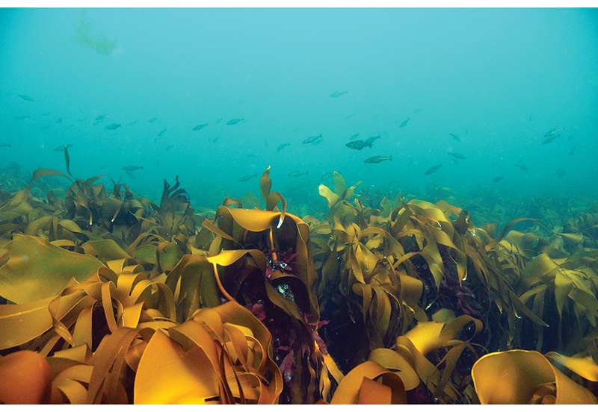
          - Tareskog, Jærkysten marine verneområde.
Foto: Rudolf Svensen
Å betre miljøtilstanden ved restaurering føreset at ein får redusert dei negative påverknadene. Prosjektet Krafttak for kysttorsken leidd av Havforskingsinstituttet, med rapport publisert i 2021, har gått inn i problematikken med fiskebestandane og tilstanden i Oslofjorden. Rapporten peikar på dei nemnde miljøutfordringane, men viser samstundes til at det er livsgrunnlag for torsk og andre sterkt reduserte fiskebestandar i Ytre Oslofjord. Det er difor mogleg å betre tilstanden i økosystemet ved å dempe påverknadene.
Ei rekkje fjord- og hamneområde langs kysten har blitt påverka av tilførslar av næringsstoff og miljøgifter frå kjelder på land og difor fått ein tilstand med redusert naturmangfald, særleg for botndyr. Opprydding i forureina sjøbotnar er gjennomført ei rekkje stader. Tiltak kan bli sette i verk for å ta miljøgifter ut av biologisk sirkulasjon slik at miljøtilstanden i sjøbotnen blir god. På sikt vil oppryddinga føre til nyetablering av friskt og sunt naturmangfald slik det ein gong var. I St.meld. nr. 14 (2006–2007) Sammen for et giftfritt miljø blei det utarbeidd ein handlingsplan for opprydding i forureina sjøbotn med særleg merksemd på å ta miljøgifter ut av biologisk sirkulasjon i 17 prioriterte område. Dei siste 15 åra er det rydda opp i ei rekkje av områda. Resultata viser fleire stader at det nyttar å rydde opp. Ny, rein sjøbotn dannar grunnlaget for reetablering av fiske og sunne habitat. Både økologisk og kjemisk tilstand betrar seg. Mange artar, som før var fråverande, kjem tilbake.

Område i Barentshavet
Barentshavet er eit grunt hav med store bankeområde. Havmiljøet er i stor grad prega av varme atlantiske vassmassar som strøymer inn frå sørvest, og arktiske vassmassar og drivis i nordaust. Desse tilhøva, som mellom anna styrkjer næringssalttilgangen til det øvre vasslaget og difor vekstpotensialet for plante- og dyreplankton, er grunnlaget for den store biologiske produksjonen i økosystema i området. Barentshavet er det viktigaste oppvekst- og beiteområdet for fleire av dei store fiskebestandane som er fundamentet for fiskerinæringa i Noreg. Sild, lodde, torsk, hyse, uer og blåkveite bruker store areal her i heile eller delar av livssyklusen sin. Egg og larver frå gyteområde langs norskekysten og dei vestlege delane av Barentshavet driv nordover langs kysten og inn i dei sentrale, nordlege og austlege delane av Barentshavet, der dei veks opp. Barentshavet har nokre av dei største og mest produktive bestandane i verda av botnfisk i torsk og hyse og er oppvekstområde for norsk vårgytande sild, som er ei av dei største pelagiske bestandane i verda. Barentshavet har elles ein av dei høgaste tettleikane i verda av sjøfugl. Nordlege delar av Barentshavet er i tillegg eit viktig leveområde for fleire sjøpattedyr- og sjøfuglartar som berre finst i område med is. Fleire av desse har stor nasjonal og internasjonal verdi.
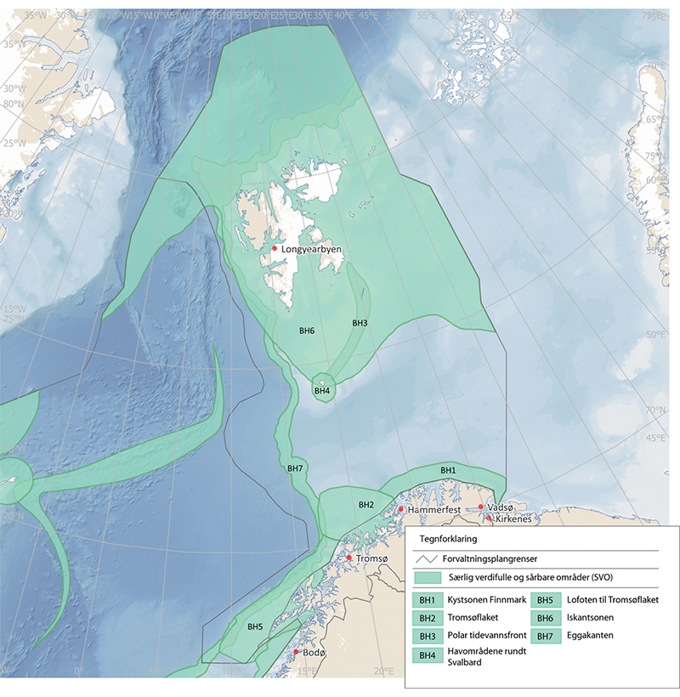
          - Særleg verdifulle og sårbare område i Barentshavet.
Miljødirektoratet
Havområda rundt Svalbard
Det biologiske mangfaldet på og rundt Svalbard er sterkt knytt til dei havområda som ligg inntil. Sjøareala utgjer eit samanhengande naturmiljø, og næringsgrunnlaget her er viktig for sjøfugl, isbjørn, kval, kvalross, sel og ei rekkje andre artar i ulike delar av næringskjeda. Fleire artar er raudlista, eller er nøkkelartar eller indikatorartar i økosystemet. Fleire millionar sjøfugl hekkar på Svalbard, særleg i dei delane av øygruppa som er eksponerte mot dei produktive delane av Barentshavet. Alkekonge, havhest, polarlomvi og krykkje er dei mest talrike.
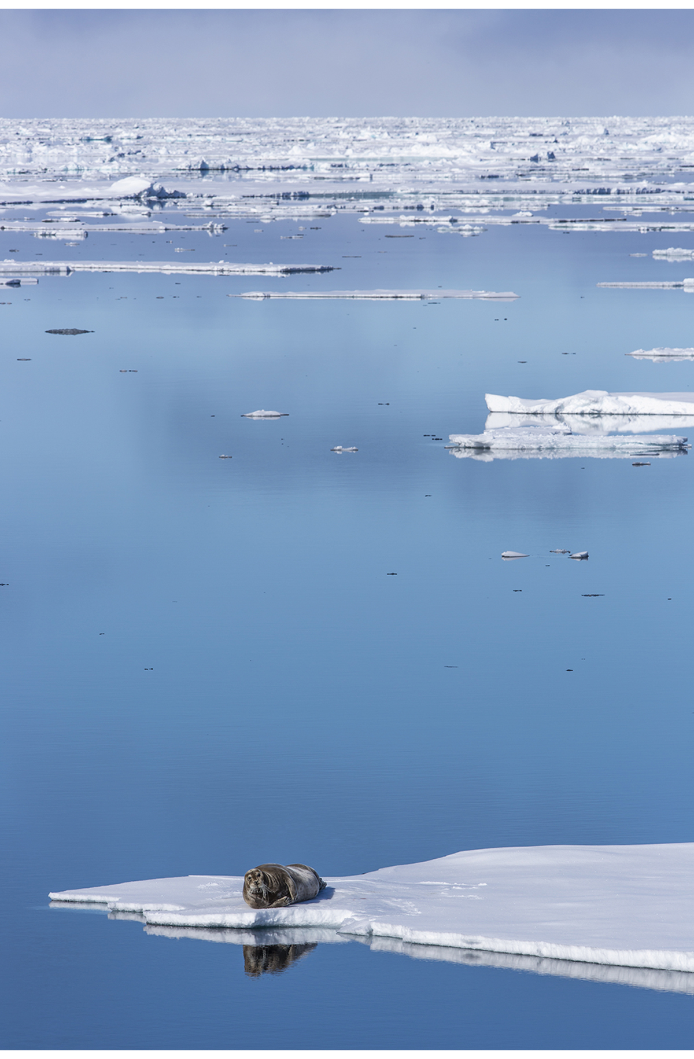
          - Storkobbe i iskantsona.
Foto: Kim Abel/Naturarkivet
Kyst- og havområda rundt Svalbard har stor variasjon i biologisk mangfald og naturtypar, mellom anna fjordar av ulike typar, tidevassflater, bratte klipper, flate område, straumsterke område, brefrontar, havis og havbotn med dalar og bankar. Store delar av havområda rundt Svalbard kan ha havis, men iskantsona og tilhøyrande produksjon er svært dynamisk og beveger seg frå Bjørnøya i sør til nord for Spitsbergen avhengig av årstid, med hovudutbreiing av is aust for Spitsbergen. Sjøbotnen i område med havis har generelt rik botnfauna fordi områda blir «mata» av isalgar. Denne rike botnfaunaen er viktig for artar som beiter på botnen langs kysten og på bankane, som storkobbe, kvalross og fleire artar av sjøfugl. Det er fleire polynjaer (område med ope vatn, omgitte av is) i området. Desse har auka produksjon og er difor område der sjøfugl og sjøpattedyr samlar seg, også vinterstid.
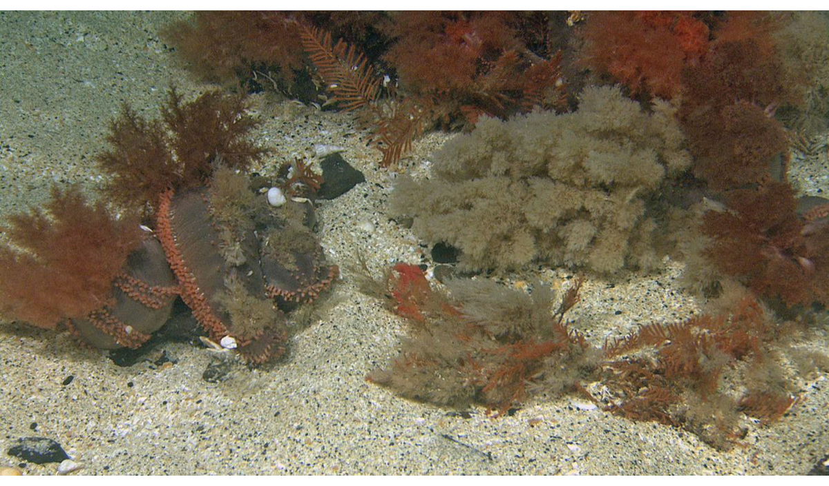
          - Brunpølse på Spitsbergenbanken.
Foto: Mareano/Havforskingsinstituttet
Det er fleire viktige bankeområde, der Spitsbergenbanken er kjenneteikna av spesielt høg produksjon, særeigen botnfauna og er særs viktig for beitande og overvintrande sjøfugl. Den høge primærproduksjonen på Spitsbergenbanken er heilt avgjerande for økosystemet i dette området. Området betyr mykje for beiting og oppvekst for fleire fiskeslag. Dette er dessutan eit viktig næringsområde for dei store sjøfuglkoloniane i områda rundt. Kalkalgar som veks laustliggjande på botnen (rhodolittar), bidreg til auka biologisk mangfald og har ein viktig økologisk funksjon på sokkelområda ved Svalbard.
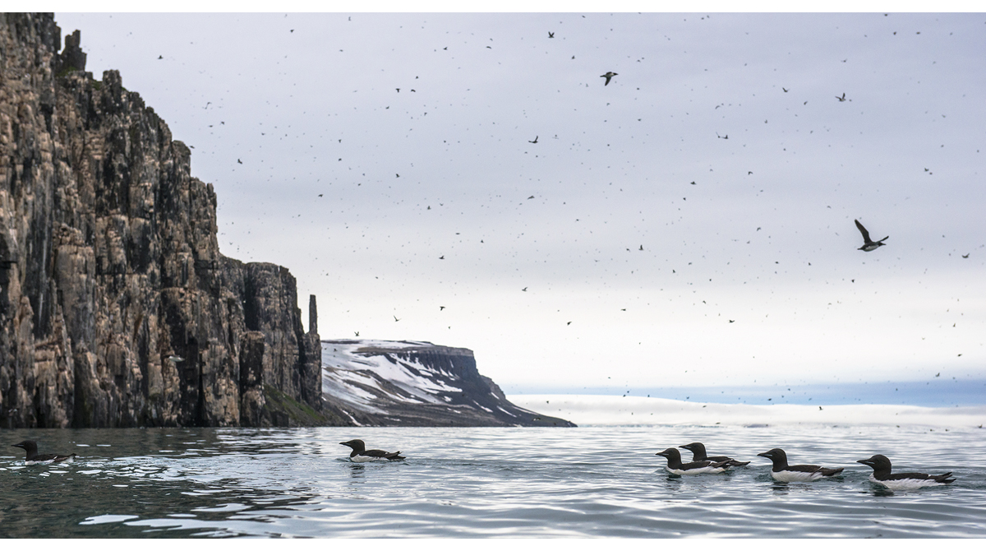
          - Polarlomvi på sjøen ved Alkefjellet i Nordaust-Svalbard naturreservat.
Foto: Bård Bredesen/Naturarkivet
              - Eggakanten i Norskehavet og Barentshavet
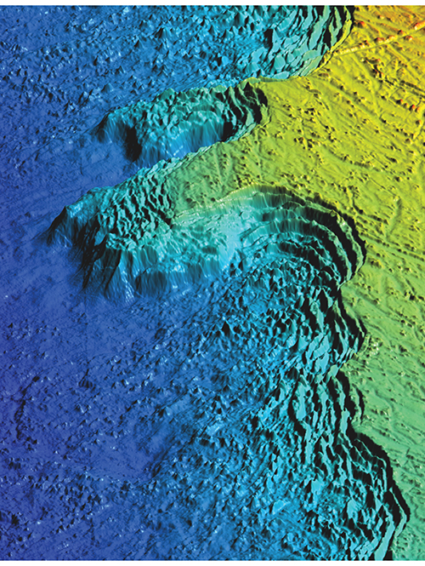
          - Tredimensjonal modell av Eggakanten vest for Røst.
Mareano/Noregs geologiske undersøking, T. Thorsnes
Eggakanten strekkjer seg frå Stad til nordvestspissen av Svalbard og omfattar sokkelskråninga og eit stykke inn på kontinentalsokkelen. Eggakanten strekkjer seg dermed gjennom både Norskehavet og Barentshavet. Sørlege delar av Eggakanten representerer i særleg grad eit område som har betydning for fleire fiskebestandar, fleire av dei med stor kommersiell verdi. Det er topografien, straumforholda og tilgangen på dyreplankton som gir dei gode forholda for klekking og overleving av dei tidlegaste livsstadia. Eggakanten har stor variasjon i miljøforholda i dei bratte delane av skråninga. Dertil er han karakterisert av sterk, nordgåande straum og transporterer varme, næringssalt, plankton og fiskeyngel nordover.
Tilgangen av plankton og fisk i ulike livsstadium og storleikar gjer området viktig som beiteområde for sjøfugl og sjøpattedyr, mellom anna et finnkval og blåkval dyreplankton, og sjøfuglar beiter på fiskelarver som driv med kyststraumen.
Generelt er det auka biologisk produksjon og stort biologisk mangfald med fleire sårbare naturtypar og raudlista artar langs Eggakanten. Det er stor førekomst av korallrev, men også biotopar dominerte av andre artar, til dømes korall- og svampskog. Røstrevet ligg øvst i raskanten ved Eggakanten i eit område der det har gått eit stort undersjøisk ras. Det er det største kjende djupvassrevet av korallen Lophelia pertusa i verda.
[Boks slutt]

Område i Norskehavet
Norskehavet har i hovudsak tre vassmassar: atlanterhavsvatn, arktisk vatn og kystvatn. Kvart sekund strøymer om lag 8 millionar tonn varmt og salt vatn inn i Norskehavet frå det nordlege Atlanterhavet. Denne blandinga av vassmassar med ulik temperatur og saltinnhald har stor betydning for utbreiinga av plankton og fisk i området. Dyreplankton som raudåte og krepsdyr som kril finst i store mengder og er viktig næring for fiskebestandar som norsk vårgytande sild (NVG-sild), kolmule og makrell.
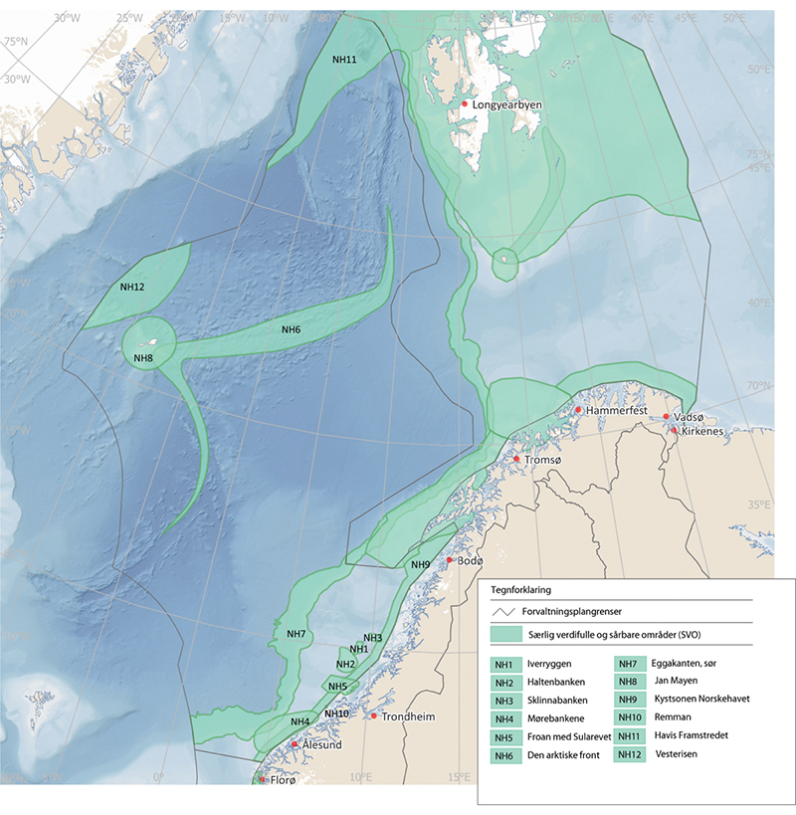
          - Særleg verdifulle og sårbare område i Norskehavet.
Miljødirektoratet
Den midtatlantiske ryggen er eit område som strekkjer seg gjennom Norskehavet nordover frå Island mot Polhavet. Midthavsryggen omfattar fleire forskjellige rygger, djuphavsfjell og brotsoner. Lengst nord i Norskehavet ligg Molloydjupet, med det største målte havdjupet i Nord-Atlanteren (5569 meter), rett vest for dei nordlege delane av Spitsbergen. Den største muddervulkanen i Nord-Atlanteren, kalla Håkon Mosby, ligg på 1270 meters djup mellom Svalbard og norskekysten. Mudder og metangass strøymer her opp frå djupare lag i vulkanen. Dette dannar grunnlaget for eit økosystem med spesielle artar som er tilpassa eit liv utan sollys. Det er liten kunnskap om andre naturtypar i slike område og rolla deira i økosystema.
              - Den midtatlantiske ryggen
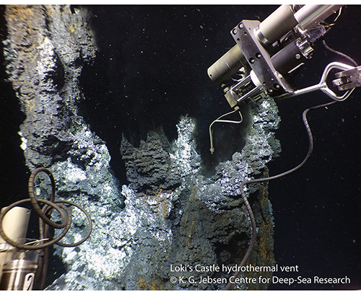
          - Lokeslottet, prøvetaking.
Senter for dyphavsforskning, Universitetet i Bergen
Den midtatlantiske ryggen og områda ved Jan Mayen omfattar fleire aktive varme kjelder, som Lokeslottet, Ægirs kilde og Fåvne, og fleire utdøydde kjelder. Områda ved dei varme kjeldene har særeigen fauna. Fleire av artane er raudlista. Svært langsam spreiing av Knipovichryggen gjer at området har varme kjelder som i verdssamanheng er svært gamle. På Mohnsryggen er Lokeslottets alder berekna til cirka 10 000 år.
Ved dei varme havbotnskjeldene lever ein fauna som i mangel av lys i havdjupet utnyttar kjemisk energi (kjemosyntese), og dyr i symbiose med kjemosyntetiske bakteriar som er avhengige av dei varme havbotnskjeldene og det spesielle kjemiske og fysiske miljøet rundt kjeldene. Liv i ekstreme dyphavsmiljø har ekstreme eigenskapar. Det kan haustast mikroorganismar og biomolekyl for industriell og medisinsk bruk (marin bioprospektering) frå dei hydrotermale felta. Korleis livet på havbotnen samverker med livet i havområda over er mindre avklart og gjenstand for framtidig forsking.
Dette er eit område der det er påvist viktige mineralførekomstar, og delar av området kan såleis vere aktuelt for mineralverksemd på havbotnen.
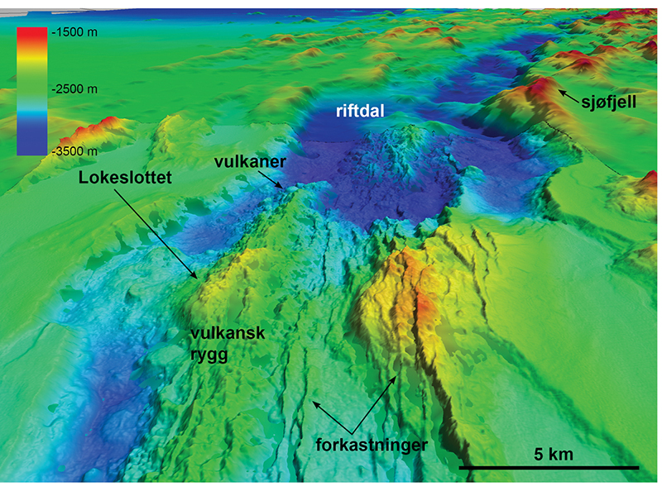
          - Den midtatlantiske ryggen, nordleg del av Mohnsryggen.
Noregs geologiske undersøking, Mareano, Oljedirektoratet og Statens kartverk
[Boks slutt]

Område i Nordsjøen og Skagerrak
Nordsjøen har generelt høg produksjon av planteplankton (primærproduksjon). Dette er i stor grad på grunn av små djup og den effektive omrøringa av vassmassar som bringar næringsrikt botnvatn opp i lyset i dei andre vasslaga.
Tobisfelta i Nordsjøen er område som har eit særeige botnhabitat av grov sand og grus, og som er viktige oppvekst- og gyteområde for havsil (tobis). Havsil er ein nøkkelart og blir beitt av sjøfugl, større fisk og sjøpattedyr og er ein viktig kommersiell fiskebestand òg. Vidare er områda i Nordsjøen viktige overvintringsområde for mellom anna sjøfuglarten lomvi.
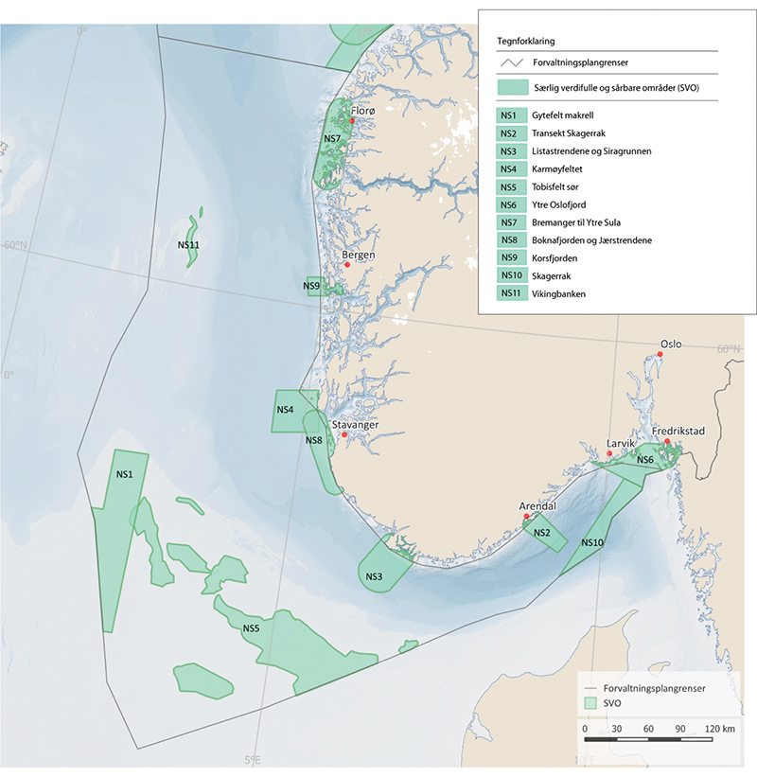
          - Særleg verdifulle og sårbare område i Nordsjøen og Skagerrak.
Miljødirektoratet
Norskerenna har djup på 200–700 meter og skil norskekysten frå dei grunnare områda mot vest og sør i Nordsjøen. Norskerenna er forma med ei bratt skråning ned til dei djupaste partia rett utfor kysten, for deretter å ha ei svak stigning opp til Nordsjøplatået i vest og sør. Djupast er ho i Skagerrak sør for Arendal. Norskerenna er den einaste staden dyreplanktonet raudåte overvintrar i Nordsjøen–Skagerrak, og det er store mengder kril der i tillegg til Nordsjøens einaste førekomst av mesopelagisk fauna, inkludert fisk. Førekomstane av bambuskorall i Norskerenna er dei rikaste førekomstane i Noreg, utanom førekomstar i fjordar. Området har dertil ein av dei rikaste førekomstane av djupvassreke i heile Nordaust-Atlanteren.
Ytre Oslofjord er eit viktig område for hekking, trekk og overvintring for sjøfugl. Det største kjende innaskjers korallrevet i verda ligg også i dette området. Delar av Ytre Oslofjord er i tillegg viktige for sel, både på norsk og svensk side.

Viktige område med naturtypar for karbonlagring
Havet er det største lageret i verda av organisk karbon (karbon som stammar frå nedbryting av levande organismar). Ifølgje Klimapanelet (IPCC) er hovudmengda av karbonet i havet lagra som oppløyst uorganisk karbon i vassøyla. I tillegg er ein stor del lagra i overflatesediment på havbotnen og som oppløyst organisk karbon i vassøyla, medan ein mindre del er lagra i marin biota (sjå figur 2.11). Klimapanelet framhevar også kystnære område som «blå karbon økosystem» som eit mogleg verkemiddel for å redusere effekten av klimapåverknader: Viktige marine naturtypar for karbonlagring knytte til kysten er område med tareskog, tang, ålegrasenger, marin våtmark («saltmarshes») og blautbotn i tidevassona.
              - Tareskog og karbonlagring i kystnære område
Område der det finst tareskog, er rekna som blant dei mest produktive og dynamiske økosystema i verda og har viktige livsfunksjonar for algar, blautdyr, krepsdyr, fisk, fugl og sjøpattedyr. På grunn av den store biodiversiteten sin blir desse områda ofte omtalte som «regnskogane i havet». I område med tareskog er det mange fiskeslag som gyter, veks opp og beiter, og i tillegg eit stort tal på andre artar. Fleire artar av både algar og dyr veks direkte på sjølve taren (påvekstorganismar), medan andre beveger seg anten på sjølve taren, på havbotnen under taren eller i vassøyla i og over tareskogen. Fiskeartar som lyr, sei og torsk er ofte å finne svømmande over taren, og mellom tareplantane har gjerne leppefiskar, torsk og sei og ulike små krepsdyr, kråkebollar, sjøstjerner, sjøanemonar, sniglar og skjel tilhald.
I Noreg finst det fleire tareartar, men dei vanlegaste skogformande artane er stortare (Laminaria hyperborea) og sukkertare (Saccharina latissima). I område nær kysten finn ein både tareskog, tangbelte, ålegrasenger og blautbotn som har viktige funksjonar for mange artar – både reine marine artar og artar som for det meste har tilhald over vassflata, til dømes sjøfugl og oter. Mange fiskebestandar, også fleire av dei kommersielt hausta, kjem inn til område langs kysten for å gyte. Fleire av områda for gyting er klart geografisk avgrensa, og fisken gyter i dei same områda frå år til år.
Dei same naturtypane merkjer seg ut som viktige for karbonlagringa i kystsona. Norsk forsking anslår at mengda karbon frå tareskogen som hamnar i sediment i havområda våre, kan svare til mengda karbon som blir lagra i norsk skogsjord. Samstundes er det usikkert kor mykje av karbonet frå tare som blir langtidslagra, sidan karbonet ikkje blir lagra der vegetasjonen veks, men blir transportert til djupet.
[Boks slutt]
Nyleg har ein rapport frå Nordic Blue Carbon berekna at dei norske tareskogane aleine bidreg med 46 prosent av langtidslagringa av CO2 frå blå skogar i Norden og årleg bind ei mengd karbon som svarer til omtrent 3,6 prosent av årlege norske CO2-utslepp.
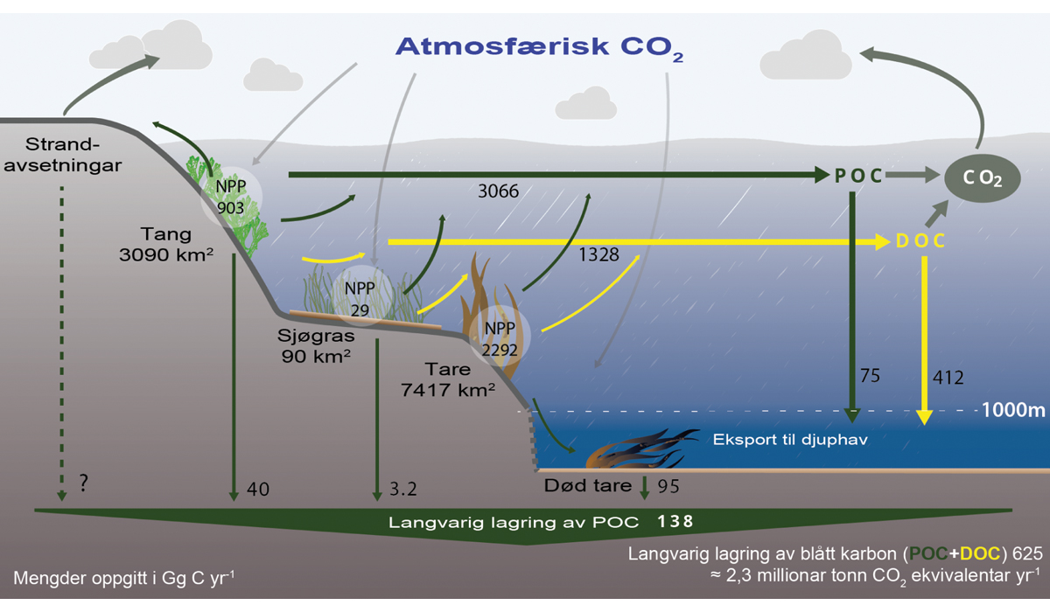
          - Norsk blått karbonbudsjett inkludert tareskog, tangbed og sjøgrasenger. Arealomfang, nivå av nettoprimærproduksjon (NPP), eksporthastigheiter og binding av partikkelforma organisk karbon (POC) og oppløyst organisk karbon (DOC) er gitt for kvart av habitata. Binding av partikkelforma organisk karbon skjer i sediment ved sokkelen og i djuphavet (djupare enn 1000 m, kalla «langvarig lagring»), medan binding av oppløyst organisk karbon berre skjer i djuphavet.
Nordic Blue Carbon Project, H. Frigstad mfl., 2020
Noregs geologiske undersøking (NGU) har undersøkt område med ståande lager av organisk karbon og sedimenteringsratar for Nordsjøen og Skagerrak. Studien fann at av ståande lager av organisk karbon i dei øvste 0,1 metrane i desse områda oppheld om lag 26 prosent seg i Norskerenna, som utgjer ein avgrensa del (ca. 11 prosent) av det totale området. Sedimenteringsraten var markert høgast i Norskerenna. Estimert akkumulering av organisk karbon var markert høgast i Norskerenna med 87 prosent av totalt akkumulert organisk karbon i Nordsjøen og Skagerrak.
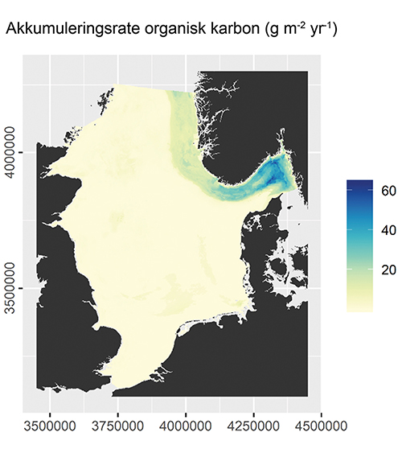
          - Estimert akkumulering per år av organisk karbon på havbotnen i Nordsjøen og Skagerrak. Akkumuleringa er høgast i Norskerenna, men det er uvisse i dei modellerte tala for mengda karbon som blir avsette på havbotnen.
«Organic carbon densities and accumulation rates in surface sediments of the North Sea and Skagerrak», Diesing mfl., 2021
Sjølv om område med tareskog utgjer eit forholdsvis lite samla areal samanlikna med vegetasjonen på land, er bidraget når det gjeld karbonlagring, stort sidan den årlege produksjonen er høg, sjå figur 2.13.
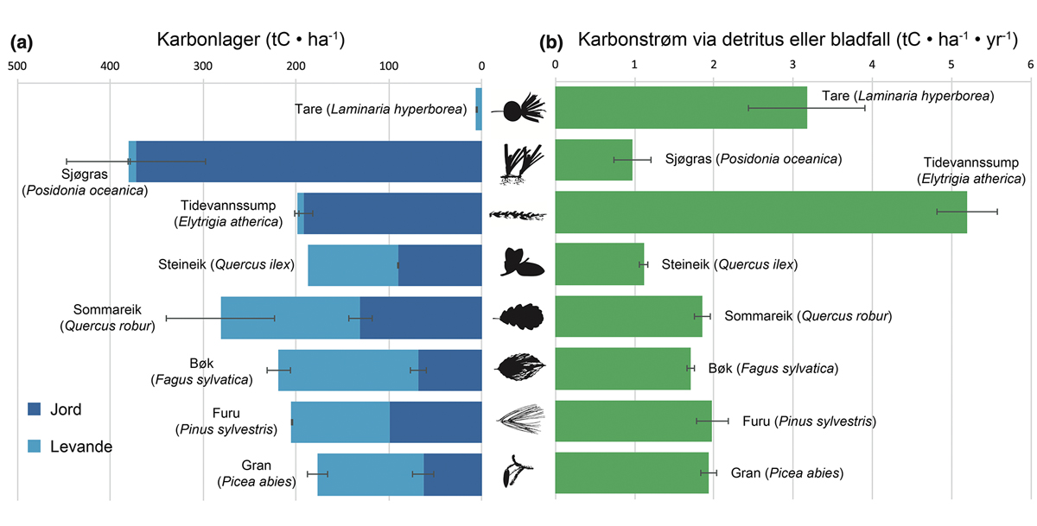
          - Ståande karbonlager per areal og karbonstraum via detritus (nedbrote organisk materiale) for dominerande habitatdannande primærprodusentar i sjø og på land i Europa. Karbonlageret i kvart habitat er delt inn i mengd lagra i jord (mørkeblå søyler) og i levande plantevev (lyseblå søyler), som inkluderer levande biomasse over og under bakken.
«Carbon assimilation and transfer through kelp forests in the NE Atlantic is diminished under a warmer ocean climate», A. Pessarrodona mfl., 2018
I det faglege arbeidet under Høgnivåpanelet for berekraftig havøkonomi er det berekna moglege bidrag frå havbaserte tiltak for å redusere CO2-utslepp innan 2050, som vist i figur 2.14, der moglege bidrag frå naturtypar som karbonlager blir sette i samanheng med andre marine bidrag.
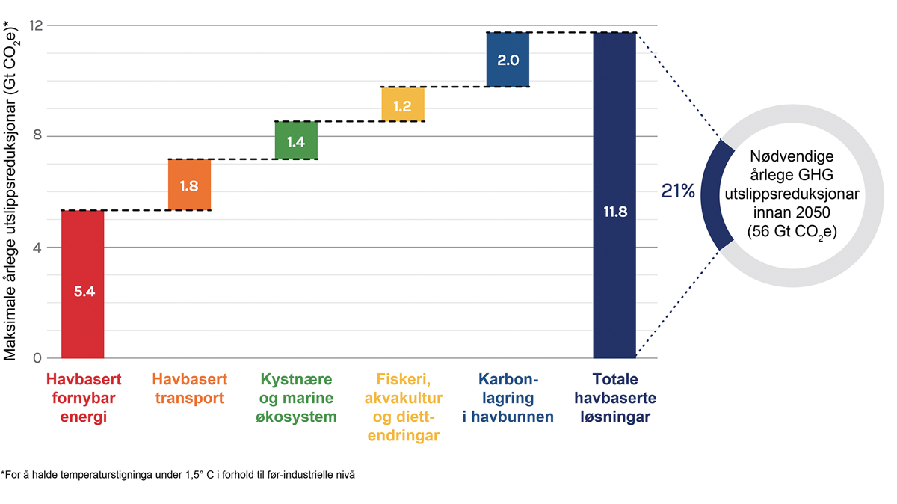
          - Berekna moglege bidrag frå havbaserte tiltak for å redusere CO2-utslepp innan 2050.
Hoegh-Guldberg mfl. 2019 (Havpanelet)
Det er i nyare forskingsarbeid også retta merksemd mot betydninga av botntråling for frigjering av karbon som er lagra i sediment på havbotnen. Forsking peikar på at marine bevaringsområde kan ha nytte på tre måtar – ved å beskytte biologisk mangfald, auke utbyttet av fiskeri og sikre marine karbonlager som er trua av menneskelege aktivitetar.

Kartlegging av og kunnskap om område med viktig marin natur
God vitskapeleg kunnskap er ein føresetnad for havforvaltning og bevaring. Havforvaltninga i norske havområde er basert på mykje solid kunnskap frå kartlegging, forsking og miljøovervaking. Noreg gjer ein betydeleg innsats for å byggje opp slik kunnskap om havområda. Nokre sentrale aktivitetar er beskrivne her. Framleis er det likevel mange forhold ved havmiljøet som er lite kjende eller forståtte, og som krev at arbeidet med kunnskapsoppbygginga held fram. Å utvikle vidare forståinga av havmiljøet er grunnleggjande for ei berekraftig forvaltning av dei marine økosystema.

Mareano
Mareano-programmet blei starta i 2005 på grunn av betydeleg kunnskapsmangel om botnforholda i norske havområde. Programmet har gitt verdifull ny kunnskap gjennom å kartleggje djup, botnforhold, artsmangfald, naturtypar, kjemiske forhold og forureining i sedimenta og geologiske formasjonar på havbotnen i norske havområde. Data frå kartlegginga blir tilgjengelege for aktuelle brukarar gjennom Mareanos nettsider og kartinformasjonstenesta Noreg digitalt.
Å kartleggje havbotnen aukar kunnskapen betydeleg om utbreiinga av naturtypar og artar og korleis menneskeleg aktivitet har påverka desse. Denne kunnskapen gir grunnlag for ei betre forvaltning og beskyttelse av sårbare naturtypar. Dei områda som har eller kan ha store miljøverdiar eller ressursar som kan bli påverka av eksisterande eller ny menneskeleg aktivitet, har blitt prioriterte først. I arbeidet med det faglege grunnlaget for forvaltningsplanane for havområda har kunnskapen om miljøverdiane i dei særleg verdifulle og sårbare områda blitt bekrefta og styrkte gjennom Mareano.
Mareano-kartlegginga har påvist mange nye korallrevførekomstar. Ny kunnskap frå programmet har bidrege til at ti nye område med kaldvasskorallar er gitte særskild beskyttelse og status som marine beskytta område med heimel i havressurslova. Kunnskapen er eit viktig grunnlag for ei gjennomgåande berekraftig forvaltning av havbotnen, mellom anna gjennom å auke den tilgjengelege kunnskapen om sårbare naturtypar som korallar og svamp og redusere risikoen for samanstøyt med slike naturverdiar under fiske eller anna verksemd.
For å kunne sikre økologisk representative område og at det er samanheng mellom bevaringstiltaka i havområda, er det naudsynt med kunnskap, og kunnskapen opparbeidd gjennom Mareano-programmet er ein viktig del av det samla kunnskapsgrunnlaget.
Petroleumsverksemda har også bidrege med mykje ny og viktig kunnskap om havbotnen i norske havområde i samband med grunnlagsundersøkingar før boring av brønnar, ved planlegging av feltutbyggingar og røyrleidningstrasear. Dette har vore eit naudsynt underlag for å planleggje og regulere aktiviteten i område der det blir avdekt sårbare artar og naturtypar.
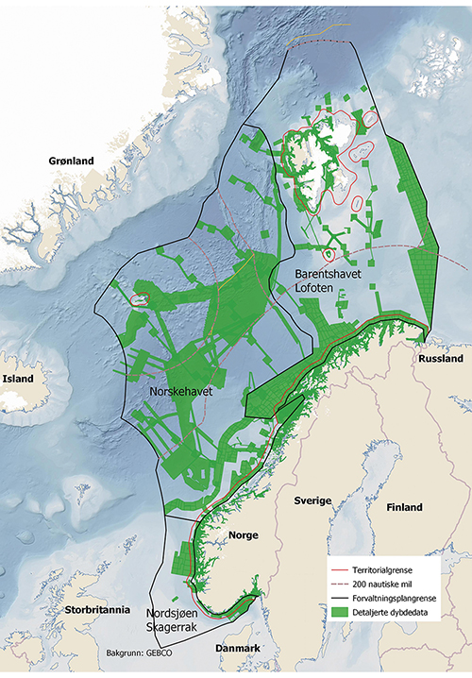
          - Område kartlagde av Mareano.
Mareano

Kartlegging av naturmangfald i kystsona
Nasjonalt program for kartlegging og overvaking av biologisk mangfald – marint kartla og verdsette i perioden 2003–2019 kystnær natur som er viktig for høgt biologisk mangfald, mellom anna ålegrasenger, skjelsand, tareskogar og område med blautbotn, og nøkkelartar som kamskjel og gytefelt for kysttorsk. Sektorane og kommunane bruker dataa i planlegginga si, og dei er tilgjengelege for aktuelle brukarar gjennom kartportalane Naturbase, Yggdrasil og kartinformasjonstenesta Noreg digitalt. Førekomstane er vurderte å ha anten nasjonal, regional eller lokal verdi.
Programmet har gitt meir kunnskap om naturtypar som er viktige, og som inngår som saksgrunnlag for planar, utbyggingssaker og andre vedtak for aktivitet i kystsona.
Vidare kartlegging av marine naturtypar i kystsona er no i gang, i første omgang i Oslofjorden.
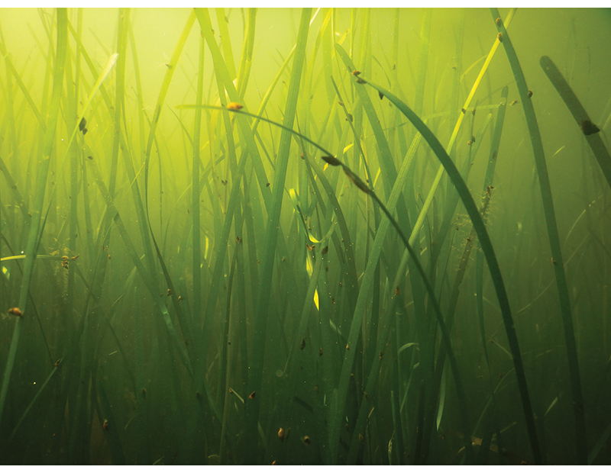
          - Ålegraseng.
Foto: Eli Rinde/NIVA
Kartverket, Noregs geologiske undersøking (NGU) og Havforskingsinstituttet har gått saman om eit prosjekt kalla Marine grunnkart i kystsona. Prosjektet skal kartleggje havbotnen langs kysten av Noreg og samle inn geologiske, kjemiske og biologiske data. Dataa frå prosjektet skal gjerast tilgjengelege for alle, og hensikta er å gi ei meir kunnskapsbasert forvaltning og berekraftig utnytting av Noregs sjøareal. I 2020 blei det sett i gang kartlegging i tre pilotområde: Kvænangen og Skjervøy i Troms og Finnmark, Stavanger i Rogaland og Ålesund og Giske i Møre og Romsdal.

SEAPOP og SEATRACK
SEAPOP-programmet blei starta i 2005 og er eit heilskapleg og langsiktig overvakings- og kartleggingsprogram for norske sjøfuglar. Programmet dekkjer norskekysten, Svalbard og tilhøyrande havområde og vil skaffe og halde ved like grunnleggjande kunnskap om sjøfugl. Målet er å bidra til ei betre forvaltning av desse marine miljøa. Spesiell merksemd er retta mot å hente inn data som gjer det mogleg å modellere effektar av inngrep frå menneske og skilje desse frå det som primært skriv seg frå naturleg variasjon. Data og opparbeidd kunnskap frå programmet blir kontinuerleg tilrettelagde og organiserte for å kunne gjerast tilgjengelege for ulike brukarar gjennom nettstaden.
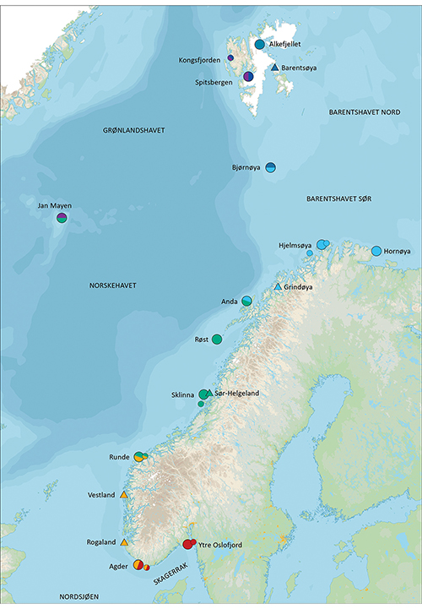
          - Nøkkellokalitetane i SEAPOP. Symbolfargane viser korleis lokalitetane representerer ulike havområde: det nordlege Barentshavet (mørkeblått), det sørlege Barentshavet (lyseblått), Norskehavet (grønt), Nordsjøen (oransje) og Skagerrak (raudt). Nøkkellokalitetar som dekkjer to havområde, er splitta i farge. Store sirklar markerer hovudlokalitetar, medan dei små er tilhøyrande underlokalitetar. Trekantar angir nøkkellokalitetar som har vekt på ein art (ismåke på Barentsøya, ærfugl på Grindøya, sildemåke i Sør-Helgeland og toppskarv i Rogaland).
SEAPOP
SEAPOP tek sikte på å kartleggje fordelinga av hekkande, mytande, rastande og overvintrande sjøfugl i tal, tid og rom langs alle kystar av fastlands-Noreg og Svalbard innanfor ein programmert periode på ti år. Fordelinga av sjøfuglane i dei enorme havområda programmet dekkjer, vil primært bli modellert ved hjelp av tverrfagleg kunnskap om ulike miljøfaktorar dei er påverka av. Dette arbeidet blir utført i tett samarbeid med Havforskingsinstituttet og vil i stor grad basere seg på data innsamla på økosystemtokta dei har gjort i delar av desse havområda.
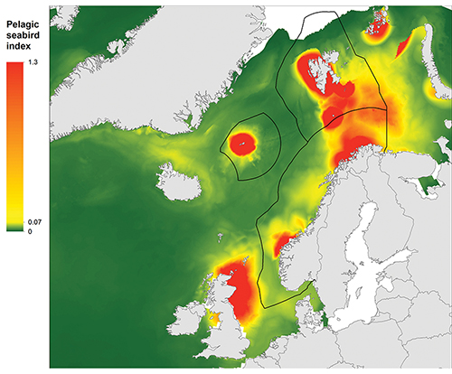
          - Sjøfuglane sin bruk av havområda, med viktige område for pelagiske sjøfuglar i norske havområde. Figuren viser den maksimale månadlege summen av andelane for artane lomvi, polarlomvi, lunde og krykkje. Bestandane representerer norske, russiske og britiske hekkefuglar frå Nordsjøen, Norskehavet, Barentshavet og Grønlandshavet.
SEAPOP
Modulen SEATRACK kartlegg arealbruken utanfor hekkesesongen for norske sjøfuglbestandar og bestandar frå nabolanda våre som kjem inn i norske havområde. I fase II er det geografiske området utvida til å omfatte heile Nord-Atlanteren. Ved å følgje fuglar frå bestandar som blir overvaka både når det gjeld utviklinga i tal, reproduksjon og overleving, blir det skaffa heilt ny og revolusjonerande kunnskap om artane, til dømes om arealbruken deira og bestandstilhøyrsla, trekkrutene, vinterområda og kor sårbare bestandane er i norske havområde.

Særleg verdifulle og sårbare område (SVO)
Særleg verdifulle og sårbare område (SVO) er område som er avgjerande for det biologiske mangfaldet og den biologiske produksjonen i havområdet, også utanfor sjølve områda. Områda er identifiserte fagleg ved hjelp av førehandsdefinerte kriterium der betydninga for det biologiske mangfaldet og den biologiske produksjonen har vore dei viktigaste kriteria. Kriteria som blir brukte i gjennomgangen av alle SVO-ane i 2021, er det same kriteriesettet som blir brukt for å identifisere økologisk og biologisk signifikante område (EBSA) i konvensjonen om biologisk mangfald (CBD). Vi kjenner i dag innhaldet i SVO-ane betre gjennom framgangen i arbeidet med å kartleggje norske havområde. Særleg har kartlegginga av havbotnen og arealbruken til sjøfuglane både bekrefta og styrkt kunnskapsgrunnlaget.
Særleg verdifulle og sårbare område er område som blir vurderte å ha vesentleg betydning for det biologiske mangfaldet og den biologiske produksjonen i havområdet, også utanfor sjølve områda. I det marine miljøet finst slike viktige område ofte der det er spesielle topografiske eller oseanografiske forhold, til dømes havstraumar, botntopografi, djupneforhold og overgangssoner mellom sjø og fast grunn (land eller is).
Sårbarheit blir definert som evna eit område har til å tole og eventuelt restituere seg etter menneskelege aktivitetar eller endringar i miljøforholda. Sårbarheit blir med andre ord vurdert som ein eigenskap ved naturverdiane, uavhengig av om påverknaden faktisk er til stades eller ikkje. Det vil konkret seie at område kan bli kategoriserte som sårbare mot ein eller fleire menneskelege aktivitetar sjølv om desse ikkje går føre seg eller vil bli starta opp i nær framtid. Fordi fysiske, kjemiske og biologiske eigenskapar varierer frå område til område, så vil også sårbarheita variere tilsvarande. I tillegg er eit område sjeldan like sårbart gjennom heile året eller like sårbart overfor alle typar av påverknad. Dessutan har ulike artar i eit område ulik sårbarheit. Det er ikkje tilstrekkeleg kunnskap til å kvantifisere sårbarheit for alle typar påverknader for dei ulike verdifulle og sårbare områda, men generell sårbarheit for akutt oljeforureining er analysert med forholdsvis høg oppløysing. Den økologiske verdien til dei særleg verdifulle og sårbare områda strekkjer seg ut over deira eiga avgrensing, ved at dei er kjerneområde for å halde ved lag funksjon, mangfald og produksjonsevne i større område.

Betydninga av å ta vare på område med marin natur
Både FNs klimapanel og Det internasjonale naturpanelet konkluderer med at forvaltninga må tilpassast dei akselererande endringane i klima- og miljøforholda. Forvaltninga må ta høgd for konsekvensane av klimaendringane i kombinasjon med andre påverkingsfaktorar og ha evne til å tilpasse seg raskt når det oppstår endringar. Klimapanelet og Naturpanelet har peika på betydninga av godt utforma nettverk av verneområde og beskyttelse av nøkkelområde for marint naturmangfald. Dette kan bidra til å redusere den samla påverkinga på dei områda og økosystema som får særskild beskyttelse, og til å beskytte område som vil vere viktige når artar og økosystem endrar utbreiinga si i takt med klimaendringane.
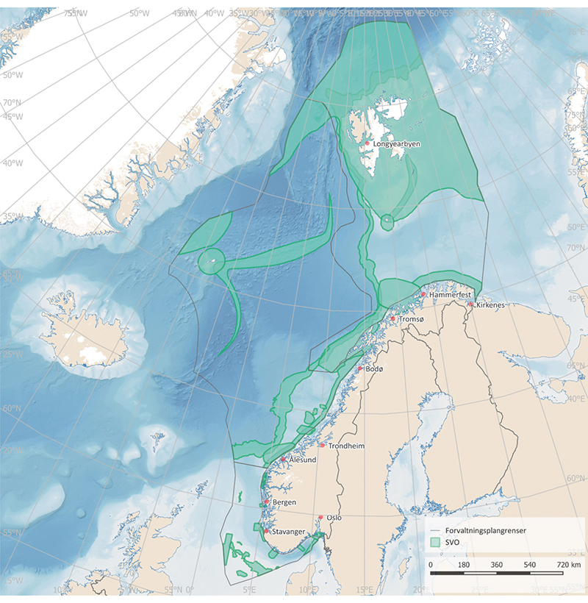
          - Særleg verdifulle og sårbare område (SVO) i dei norske havområda.
Miljødirektoratet
Det internasjonale naturpanelet (IPBES) har anslått at over 40 prosent av verdshava allereie er sterkt påverka av menneskeleg aktivitet, og at den samla påverknaden aukar i to tredelar av havområda i verda. Det er store variasjonar mellom ulike havområde. Kystnære marine økosystem i tett folkesette område og i tropiske farvatn er under sterkast press. Men også dei polare havområda er sterkt påverka som ei følgje av klimaendringane.
Ifølgje Naturpanelet er det globalt fire hovudpåverkingar på dei marine økosystema. Den viktigaste påverkinga i global samanheng kjem frå fiskeria og anna hausting av marine organismar. Dernest kjem endringar i arealbruken på land og i havet, inkludert at det blir utvikla infrastruktur og akvakultur i kystsona. Så kjem klimaendringar og deretter tilførsel av forureining og avfall. Forholdet mellom desse påverkingsfaktorane varierer mellom ulike delar av verdshava. Klimaendringar blir løfta fram som ein faktor som i aukande grad forsterkar effektane av andre påverknadsfaktorar.
At tilstanden for arktiske økosystem og tropiske korallrev endrar seg, blir nemnt som døme på dette. I dei norske havområda er miljøtilstanden i mange aspekt god, men blir i aukande grad påverka av klimaendringar. Klimaendringar gir tydelege utslag i tilstanden i økosystema både i Nordsjøen og i Barentshavet. Bevaringstiltak er verkemiddel for å ta vare på marin natur og økologiske funksjonar også under endra tilhøve i havet.
Havet har ei avgjerande rolle i klimasystema som karbon- og varmelager, men er som økosystem sterkt påverka av klimaendringar og havforsuring òg. Eit varmare og surare hav vil endre livsvilkåra i det marine miljøet og kan få store konsekvensar også for oss menneske som utnyttar ressursane frå havet. Klimaendringar vil ha spesielt alvorlege konsekvensar for dei nordlege havområda våre, med endringar i temperatur og pH-verdi. I tillegg kjem havis som smeltar, og auka avrenning frå arktiske elver. Klimatilpassing og reduserte utslepp må gå hand i hand for å hindre alvorlege konsekvensar av klimaendringar. Samstundes kan marine økosystem få ei nøkkelrolle i kampen mot klimaendringar og når det gjeld klimatilpassing. Blå skog – som tang, tare og sjøgrasenger – har stor evne til å binde karbon og beskytte kysten mot erosjon, stormar og flaum. Blå skog er dessutan viktig for produktiviteten og naturmangfaldet i havet.
Ifølgje Naturpanelet trengst det ein kombinasjon av verkemiddel og tiltak på land, i ferskvatn og i havet for å bevare fiskebestandar og marine artar og økosystem, og i tillegg koordinering på tvers av sektorar og brukarinteresser i ope hav. Å utvide og styrkje representative nettverk av verneområde er eit av verkemidla som blir framheva som effektive. Andre tiltak som blir trekte fram, er økosystembasert fiskeriforvaltning, effektive kvotar, marin arealplanlegging, beskyttelse av nøkkelområde for marin biodiversitet og å minske forureininga frå land.
FNs klimapanel understrekar at klimatilpassing av havforvaltninga i stor grad dreier seg om å redusere eller avgrense andre typar påverknad på det marine miljøet og miljøet i kystsona, som arealbruk, forureining og hausting. Bevaring av økosystem gjennom marine verneområde, inkludert nettverk av marine verneområde, og andre effektive arealbaserte bevaringstiltak, blir framheva spesielt. Slike tiltak kan både bidra til å minske den samla påverknaden på dei områda og økosystema som får særskild beskyttelse, og til å sikre moglegheitene artar og økosystem har til å halde ved lag livskraftige og produktive bestandar når desse forskyver seg mot polane i takt med klimaendringane.
To internasjonale organisasjonar som i særleg grad bidreg til å utvikle det faglege grunnlaget for marint vern og andre effektive arealbaserte bevaringstiltak og gir råd til statar om oppretting og forvaltning av slike område, er Den internasjonale naturvernunionen (IUCN) og FNs mat- og landbruksorganisasjon (FAO).
IUCN vurderer marine verneområde som eit viktig verkemiddel for å bevare og byggje opp igjen marin biodiversitet, som i sin tur er viktig for livsopphaldet til menneske, helsa og mattryggleiken. Dokumenterte fordelar ved marine verneområde er, ifølgje IUCN:
- bevaring av biologisk mangfald og økosystem
- betre fiskeriforvaltning
- auka motstandskraft mot effektar av klimaendringar
- opptak og lagring av CO2 i form av blå karbon
- beskyttelse av kystområde mot ekstremvêr, tsunamiar og kysterosjon
- restaurering av økosystem som korallrev, mangrovar og sjøgrasenger
- økonomiske og helsemessige gevinstar for lokalbefolkninga knytte til rekreasjon og turisme
- bevaring av kulturelle og spirituelle verdiar
- forsking og undervisning
- modellar for god og rettvis forvaltning
Desse positive effektane avheng av god utforming, graden av ressursar til å støtte vernet, om beskyttelsen blir nådd gjennom rettferdig og effektiv forvaltning, og i kva grad verneområda verkar saman som eit nettverk. Fordelane og moglegheitene som godt utforma og forvalta marine verneområde gir, er dokumenterte å auke over tid. Andre faktorar som er viktige for positive resultat av marint vern, er avgrensingar på fiske, god handheving og at verneområda er tilstrekkeleg store.
Ifølgje FAO er det to hovudgrunnar til å etablere marine verneområde: bevaring av naturmangfaldet og berekraftig fiskeriforvaltning. Frå eit fiskerisynspunkt er eit marint verneområde ifølgje FAO eit geografisk definert område der fiskeriressursane har eit høgare beskyttelsesnivå enn i andre område. FAO ser marine verneområde som ein integrert del av breiare arealbaserte rammeverk for marin arealplanlegging, integrert kystsoneforvaltning og heilskapleg, økosystembasert havforvaltning. FAO understrekar også kor viktig det er at marine verneområde blir planlagde og forvalta som nettverk for å gi synergiar og auke motstandskrafta mot truslar som mellom anna klimaendringar. FAO understrekar samstundes at marine verneområde ikkje aleine kan løyse utfordringane fiskeriforvaltninga har, eller bidra til auka matsikkerheit, men at det beste resultatet kan nåast når marint vern inngår som eit av fleire verkemiddel som del av ei heilskapleg, økosystembasert forvaltning.
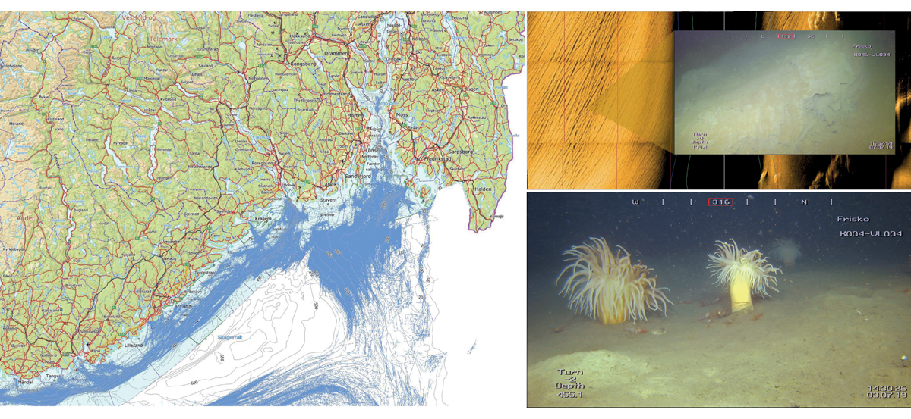
          - Påverknad på havbotnen. Venstre: kart over trålspor (i blått) frå fartøy over 15 m lengd i perioden 2011–2019. Høgre: sonarbilder av havbotnen i Ytre Oslofjord viser påverknaden frå botntrålaktivitet. Nærbilete av trålspor frå 139 m djup i Ytre Oslofjord. Sjøanemonen mudderbotnsjørose i område med intakt botnfauna, 455 m djup i Ytre Oslofjord.
Kart: Fiskeridirektoratet. Sonarbilete: Frisk Oslofjord/Kongsberg maritime. Foto: Frisk Oslofjord/Havforskingsinstituttet

Restaurering av marin natur
Økosystemrestaurering er eit bidrag til å byggje opp igjen økosystem som har blitt reduserte, skadde eller øydelagde. Bevaringstiltak kan bidra til restaureringa av slike område. Det kan brukast både aktiv restaurering og passive tiltak for å byggje opp igjen eller betre marine økosystem. Naturleg restaurering og rekolonisering i utvalde bevaringsområde i større skala på eigna stader kan styrkje økosystema og gi rom og tid for økosystema til å tilpasse seg naturleg. I område prega av påverknad, redusert økologisk kvalitet og svekte naturlege prosessar kan slik naturleg tilbakeføring av artar, aldersstruktur i bestandane og økosystemfunksjonar sikre både fristader for biologisk mangfald, auka biologisk produksjon og grunnlag for hausting og skape fornya karbonlager. Slike område vil i tillegg bidra til eit meir robust økosystem som er betre rusta til å takle noverande og framtidige klimaendringar. Nylege vitskapelege arbeid har estimert inntil 10 års restaureringstid for botndyrsamfunn i Nordsjøen og berekna 20 år som gjennomsnitt for å restaurere heile økosystem.
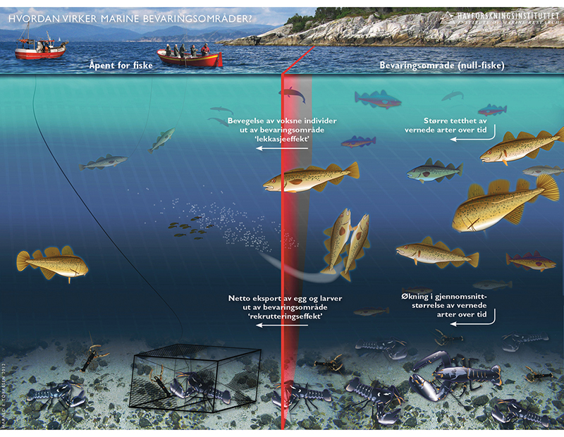
          - Hummarfredingsområde. Illustrasjon som samanfattar dokumenterte og forventa effektar av strengt marint vern basert på vitskap utvikla ved Havforskingsinstituttet gjennom arbeid med fredingsområde for hummar i Skagerrak.
H. E. Tørresen/Havforskingsinstituttet
Passive restaureringstiltak – «rewilding»
Passive restaureringstiltak, der negative påverknadsfaktorar blir dempa eller eliminerte og området blir bygd naturleg opp igjen til det når ein betre tilstand, blir ofte omtalte som «rewilding». For å få til «rewilding» er det viktig at verneområdet har ein viss storleik for å unngå for stort press frå ytre påverknadsfaktorar.
Å byggje opp igjen botndyrsamfunn kan gi betre status for større delar av økosystemet. Botndyrsamfunn har ei viktig rolle for heile økosystemet, men er mange stader svekte gjennom mellom anna botntråling gjennom lang tid, utslepp av organisk materiale eller miljøgifter eller sjødeponi der den naturlege sjøbotnen er tildekt. Blautbotnområde som får liggje uforstyrra, kan også spele ei positiv rolle for karbonbinding.
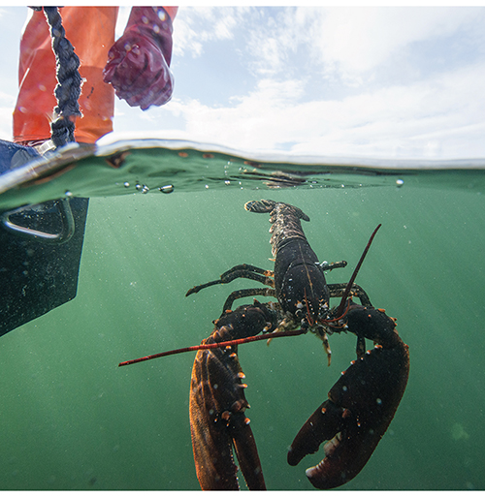
          - Slepp av hummar etter prøvefiske.
Foto: Bård Bredesen/Naturarkivet
Eit døme på tiltak som kan kategoriserast som «rewilding», er oppretting av hummarfredingsområde. Dette er gjort fleire stader i Sør-Noreg og har vist at hummarbestandane aukar når fisketrykket blir redusert. Effekten ser ein ikkje berre i sjølve området, men også i områda rundt, og det kan sjå ut til at tiltaket har effekt ikkje berre på hummar, men fiskebestandar òg.
Innan fiskeriforvaltninga finst det i tillegg fleire døme på tiltak for å byggje opp igjen fiskebestandar. For kysttorsk er det laga ein restaureringsplan, som no er under revisjon. Ål er på raudlista som sårbar, og for denne arten er det innført fangstforbod.
Aktive restaureringstiltak
I tillegg til marint vern og anna bevaring som ei naturbasert løysing vil restaurering av økosystem også inkludere tiltak for å reetablere eller styrkje sårbare naturtypar i område der den naturlege rekrutteringa og rekoloniseringa av artar er svekt. Døme på dette er å reetablere ålegrasenger og å plante sukkertare. Restaurering vil òg inkludere større tiltak der heile habitat blir bygde opp igjen.
Internasjonalt er det arbeidd mykje med marin restaurering, og det finst mange prosjekt med restaurering av ulike marine habitat. Blant norske døme på aktiv restaurering av marin natur står oppryddinga i hamner med forureina sjøbotn for nokre av dei største tiltaka. I nokre oppryddingsområde blir det lagt spesielt til rette på sjøbotnen for at enkelte artar skal kunne kome tilbake, gjennom til dømes spesielle innretningar for hummar og utlegging av skjelsand og småstein på den nye sjøbotnen. Overvaking i områda viser at ny, rein sjøbotn dannar grunnlaget for reetablering av fiske og sunne habitat. Mange artar, som før var fråverande, kjem tilbake. Slik vellykka opprydding i sterkt forureina hamner er gjennomført i mellom anna Oslo Indre hamn, Trondheim hamn, Sandefjord hamn, Puddefjorden i Bergen hamn, Harstad hamn, Tromsø hamn og Horten.

Verkemiddel og rammer for bevaring av marine område

Nasjonale rammer og verkemiddel
I Noreg har vi gjennom lang tid arbeidd med ulike arealbaserte verkemiddel, som på ulike måtar bidreg til å ta vare på marine område. For nokre tiltak er sjølve formålet å ta vare på marin natur. Andre igjen har primært som formål å regulere bruken og utnyttinga av naturressursane, men er likevel viktige som ein del av dei heilskaplege rammene for å ta vare på marint naturmangfald gjennom ei berekraftig havforvaltning. Verkemidla verkar vidare i samspel med andre verkemiddel som ikkje er arealbaserte.

Marint vern etter naturmangfaldlova
Korleis vernar vi marine område?
Områdevern var etter naturvernlova frå 1970 delt i ulike vernekategoriar som nasjonalparkar, landskapsvernområde, naturreservat og naturminne, og det blei lagt til grunn at desse kategoriane også kunne brukast i sjø. I naturmangfaldlova frå 2009 blei marine verneområde ein ny kategori innan områdevern. Den nye kategorien blei grunngitt med at det var behov for «å ta høyde for ulikheter mellom hav og land», og at «det er hensiktsmessig og mer fleksibelt ikke å være bundet av ulike vernekategorier slik som på land», jf. Ot.prp. nr. 52 (2008–2009) Om lov om forvaltning av naturens mangfold (naturmangfoldloven).
Det blei lagt til grunn at område som berre har marint areal, skal bli verna som «marine verneområde» etter naturmangfaldlova § 39. Det kan opprettast verneområde i sjø for å beskytte marine verneverdiar, medrekna naturverdiar som er økologiske føresetnader for landlevande artar. For område som omfattar både land- og sjøareal, skal ein framleis bruke dei andre vernekategoriane, til dømes nasjonalpark eller naturreservat.
Naturmangfaldlova gjeld for landterritoriet og territorialfarvatnet. Enkelte reglar (m.a. overordna prinsipp og reglar om genetisk materiale) gjeld også i Noregs 200-milssoner og på kontinentalsokkelen så langt dei passar, jf. naturmangfaldlova § 2 tredje leddet. Dette inneber at fleire grunnleggjande prinsipp gjeld i alle norske havområde. Mellom anna skal alle avgjerder byggje på kunnskap om naturmangfaldet og korleis eit planlagt tiltak påverkar naturmangfaldet (§ 8), føre-var-prinsippet (§ 9), og det skal gjerast ei vurdering av den samla belastninga som naturmangfaldet blir, eller vil bli, utsett for (§ 10).
Marine verneområde etter naturmangfaldlova § 39 kan opprettast ut til 12 nautiske mil frå grunnlinja. Når det gjeld verneområde i sjø, må ein angi om verneformålet og restriksjonar gjeld botn, vassøyle, overflate eller ein kombinasjon av desse. Vidare er tilhøvet til havressurslova avklart slik at når utøving av fiske er den einaste typen verksemd som må regulerast for å oppnå verneformålet, skal dette skje etter havressurslova.
Kva inneber vern?
Naturmangfaldlova § 39 slår fast at «[i] et verneområde i sjø må ingen foreta seg noe som forringer verneverdiene angitt i verneformålet». Samstundes seier lova at «restriksjoner på aktivitet skal stå i forhold til verneformålet». Dette er eit uttrykk for eit grunnleggjande prinsipp i arbeidet med marint vern. Det er verneverdiane og verneformålet som er styrande for kva for aktivitet som kan gå føre seg i verneområdet. Restriksjonane skal vere så strenge som naudsynt for å ta vare på desse verdiane, men heller ikkje strengare.
Det er dermed langt frå slik at alt av, eller det meste av, aktivitet er forbode i eit marint verneområde. Hovudregelen er at vernereglane for det enkelte området legg til rette for at aktivitet som går føre seg på vernetidspunktet, kan halde fram. Vanleg friluftsliv, som bading, dykking, jakt og fritidsfiske, vil vere lov i tråd med reglane i anna lovverk. Det same gjeld ferdsel med båt eller andre fartøy. Hausting av viltlevande marine ressursar i samsvar med havressurslova vil vere lov, men verneforskrifta kan der det er aktuelt, regulere til dømes taretråling, botntråling eller andre særlege former for hausting i heile eller delar av verneområdet.
Døme på aktivitetar som normalt ikkje er tillatne i marine verneområde, er større fysiske inngrep som utfylling, mudring, uttak og deponering av masse, sprenging og oppankring. Det vil normalt heller ikkje bli gitt løyve til forureining, til dømes ved utføring av avlaupsvatn.
Verneområda blir forvalta på lokalt eller regionalt nivå. Forvaltningsstyresmakta for mindre verneområde blir normalt til lagd den aktuelle kommunen. For verneområde som grensar inntil område som nasjonalparkstyret eller verneområdestyret forvaltar, kan forvaltningsstyresmakta bli lagd dit for ei mest mogleg heilskapleg forvaltning av samanhengande område. For verneområde som strekkjer seg over fleire kommunar, og verneområde med status som Ramsar-område (etter den internasjonale våtmarkskonvensjonen) blir forvaltningsstyresmakta i utgangspunktet lagd til statsforvaltaren. Forvaltningsstyresmakta kan i tillegg opprette eit rådgivande utval som bidreg i forvaltninga.
Forvaltningsstyresmakta kan, som nemnt, etter søknad gi dispensasjon til aktivitet som i utgangspunktet er forboden. Verneforskrifta for det enkelte området listar opp aktivitet ein ser for seg at det kan vere aktuelt å gi dispensasjon til, såkalla spesifiserte dispensasjonsreglar. Dette kan vere til dømes oppføring av navigasjonsinstallasjonar, legging av kablar eller røyrleidningar eller akvakultur. Forvaltningsstyresmakta for verneområdet gjer då ei konkret vurdering der tilhøvet til verneformål og verneverdiar er styrande for avgjerda. Forvaltningsstyresmakta kan dessutan setje vilkår for dispensasjonen for å sikre at verneverdiane ikkje blir påverka.
Etter naturmangfaldlova § 48 kan forvaltningsstyresmakta også gjere unntak frå verneforskrifta dersom det ikkje strir mot formålet til vernevedtaket og ikkje kan påverke verneverdiane nemneverdig, eller dersom omsynet til tryggleik eller vesentlege samfunnsinteresser gjer det naudsynt. Denne generelle dispensasjonsregelen er i forarbeida til naturmangfaldlova omtalt som ein «sikkerhetsventil som skal fange opp uforutsette tilfeller eller spesielle/særlige tilfeller som ikke ble vurdert på vernetidspunktet» (Ot.prp. nr. 52 (2008–2009)). Forvaltningsstyresmakta utarbeider også ein forvaltningsplan med nærare retningslinjer for forvaltning og skjøtsel av det marine verneområdet.
Verneprosessen
Før eit nytt verneområde blir oppretta, skal alle aktuelle omsyn, inkludert gjeldande planar etter plan- og bygningslova, gjeldande løyve og brukarinteresser, vere kartlagde og vurderte. Naturmangfaldlova §§ 41–43, har, i tillegg til dei generelle reglane som følgjer av til dømes forvaltningslova, eigne reglar for saksbehandlinga i vernesaker. Dette er reglar som skal sikre at alle som har interesser i saka, blir inviterte til å delta i og får moglegheita til å påverke prosessen. Eit sentralt punkt i prosessane er å avvege dei ulike samfunnsinteressene, jf. naturmangfaldlova § 14. I saker der samiske interesser er relevante, skal det i tillegg leggjast vekt på omsynet til naturgrunnlaget for samisk kultur, jf. § 14 andre leddet.
Formelt startar planprosessen med at Klima- og miljødepartementet gir Miljødirektoratet og statsforvaltarane eit oppdrag om å greie ut eit verneforslag. Det er statsforvaltarane som har hovudansvaret for å gjennomføre verneprosessen. Denne startar med ei brei kunngjering av oppstarten av arbeidet og ei melding om oppstarten, der alle interesserte får moglegheita til å uttale seg. Etter den formelle kunngjeringa gjeld også naturmangfaldlova § 44, som inneber at løyve til tiltak etter anna regelverk som hovudregel berre kan givast dersom tiltaket er utan nemneverdig betydning for verneforslaget.
Statsforvaltaren vurderer deretter innspela til meldinga om oppstart og utarbeider eit høyringsforslag som beskriv området, verneformål, verneverdiar, avgrensing av området, kva for andre verdiar enn naturverdiar som finst i området, og dei følgjene ein antek at forslaget kan få. Før høyringa sender statsforvaltaren høyringsutkast til Miljødirektoratet for ein fagleg gjennomgang. Som ein del av den påfølgjande høyringa er det aktuelt å arrangere informasjonsmøte og høyringsmøte, både på lokalt og regionalt nivå.
Etter høyringa går statsforvaltaren gjennom innspela og sender tilrådinga si til Miljødirektoratet. Miljødirektoratet gjennomgår tilrådinga og sender så tilrådinga si til Klima- og miljødepartementet. Departementet førebur vernesaka slik at regjeringa kan behandle ho. Det endelege vedtaket blir gjort av Kongen i statsråd.
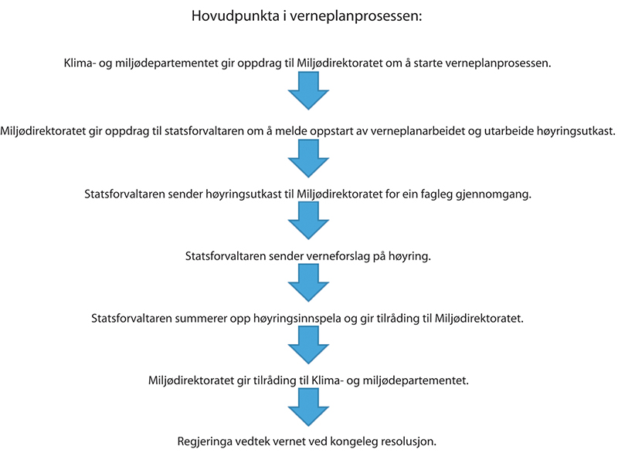
          - Hovudpunkta i verneplanprosessen.
Miljødirektoratet
Det er avgjerande for ein god verneprosess at dei som er interesserte i saka, ikkje minst på kommunalt nivå, deltek aktivt i arbeidet og speler inn i prosessen så tidleg som mogleg. Det er når saka blir greidd ut lokalt og regionalt, at det er enklast å finne gode løysingar på den konkret utforminga av vernetiltak og å avklare moglege interessekonfliktar.

Vern etter svalbardmiljølova, lov om Jan Mayen og bilandslova
Svalbardmiljølova
Svalbardmiljølova gjeld for Svalbards landområde med sjøområde ut til territorialgrensa, jf. svalbardmiljølova § 2. Områdevern etter svalbardmiljølova er delt inn i desse kategoriane: nasjonalparkar, naturreservat, verneområde for biotopar og geotopar og kulturmiljøområde. Lova har ikkje ein eigen kategori for marine verneområde. At ikkje svalbardmiljølova inneheld ein eigen kategori for marine verneområde, inneber ikkje at sjøområde ikkje kan vernast på Svalbard. Etter reglane om dei ulike vernekategoriane kan både havbotn og sjøområde vernast.
Svalbardmiljølova § 11 angir overordna mål for oppretting av verneområde på Svalbard for å sikre at spennvidda i Svalbardnaturen blir bevart. Det skal mellom anna vere verneområde på Svalbard som vernar økosystema på land og i havet. Reglane i svalbardmiljølova § 12 slår fast at eit verneområde blir oppretta ved forskrift, og bestemmer kva ei forskrift om verneområde kan innehalde. Svalbardmiljølova § 12 gir også heimel for at verneforskrifta kan forby eller på annan måte regulere all slags verksemd og tiltak i verneområda.
På Svalbard må ein rette seg etter det strenge formålet i svalbardmiljølova når ein vel nye verneområde og fastset vernereglar. Lova har til formål å halde oppe eit tilnærma urørt miljø på Svalbard når det gjeld samanhengande villmark, landskap, flora, fauna og kulturminne, jf. svalbardmiljølova § 1 første leddet.
Svalbardmiljølova § 16 om nasjonalparkar slår fast at ingen varig påverknad av naturmiljø eller kulturminne skal skje i nasjonalparkar. Vidare følgjer det at landskapet, og i tilfelle havbotnen, med plantar, dyreliv og geologiske førekomstar skal vernast. Som naturreservat kan område som er urørte eller tilnærma urørte, bli verna. Desse områda må innehalde særeigne eller sårbare økosystem, utgjere ein spesiell naturtype eller spesielle geologiske førekomstar, ha særleg betydning for flora eller fauna eller ha ein særskild naturvitskapeleg verdi, jf. svalbardmiljølova § 17. Eit naturreservat kan totalfredast.
Det følgjer av svalbardmiljølova § 18 at som verneområde for biotopar eller geotopar kan det fredast område som har særleg betydning for flora eller fauna, eller som inneheld viktige eller særprega geologiske førekomstar. I slike verneområde skal ein unngå verksemd dersom denne kan påverke eller forstyrre floraen eller faunaen eller skade geologiske førekomstar i strid med formålet til vernevedtaket. I kategorien kulturmiljøområde etter svalbardmiljølova § 19 kan eit område fredast som har særskild kulturhistorisk verdi. Verksemd som kan gjere den kulturhistoriske verdien ringare, skal unngåast.
Også etter svalbardmiljølova er det verneverdiane og verneformålet som er styrande for kva for aktivitet som er tillaten i verneområde. Eit overordna prinsipp er at verneområde på Svalbard skal bidra til å halde ved lag villmark og urørt natur.
Det er Sysselmannen på Svalbard som er forvaltningsstyresmakt for verneområda på Svalbard. Sysselmannen kan etter søknad gi løyve eller dispensasjon til aktivitet som i utgangspunktet er forboden. Dette skjer då anten etter dei spesifiserte dispensasjonsreglane i den einskilde verneforskrifta eller etter den generelle dispensasjonsregelen i svalbardmiljølova § 22.
Svalbardmiljølova inneheld i tillegg eigne reglar for saksbehandlinga i vernesaker i §§ 13–15. Verneprosessen etter svalbardmiljølova er i stor grad lik den etter naturmangfaldslova, men det er Sysselmannen på Svalbard som er ansvarleg, der det er statsforvaltarane på fastlandet.
Lov om Jan Mayen
Av lov om Jan Mayen følgjer det av § 2 at Kongen kan gi forskrift om miljøvern på Jan Mayen. Med heimel i denne paragrafen er Jan Mayen med territorialfarvatn verna som naturreservat. Her er både dyrelivet, plantar og landskap verna.
Bilandslova
Av lov om Bouvet-øya, Peter I’s øy og Dronning Maud Land m.m. (bilandslova) følgjer det av § 2 at Kongen kan gi forskrift om miljøvern på Bouvetøya, Peter 1.s øy og Dronning Maud Land. Med heimel i denne paragrafen er Bouvetøya med territorialfarvatn verna som naturreservat. Her er både dyrelivet, plantar og landskap verna.

Beskyttelse etter havressurslova
Marine beskytta område
Også innan fiskeriforvaltninga har arealbaserte verkemiddel blitt brukte gjennom lang tid. Havressurslova frå 2008 gjeld både i territorialfarvatnet, i Noregs økonomiske sone, fiskevernsona ved Svalbard og fiskerisona ved Jan Mayen og på heile kontinentalsokkelen, også utanfor 200 nautiske mil, jf. § 2. Føre-var-prinsippet er eit berande prinsipp i lova. Lova § 19 inneheld ein eigen heimel for å opprette «marine beskytta område» der «hausting og anna utnytting av viltlevande marine ressursar er forbode».
Avgrensinga av eit beskytta område kan knytast til vassoverflata, vassøyla eller havbotnen. Vidare kan det «gjerast unntak for haustingsverksemd og anna utnytting som ikkje vil vere i strid med formålet med det beskytta området». I forarbeida til lova, jf. Ot.prp. nr. 20 (2007–2008) Om lov om forvaltning av viltlevande marine ressursar (havressurslova), blir det peika på at
«[d]et er viktig at avgrensinga i haustinga ikkje skal vere meir omfattande enn det formålet med det beskytta område krev. Det betyr at pelagisk fiske kan tillatast i område som er verna av omsyn til botnhabitat. Det same gjeld ved bruk av konvensjonelle reiskapar som garn og jukse, når det ikkje er fare for skade ved tap av reiskapar eller liknande.»
Den grunnleggjande innretninga liknar vern oppretta med heimel i naturmangfaldlova, men vernet er avgrensa til hausting og utnytting av levande marine ressursar, og all slik aktivitet som er i strid med verneformålet, er altså forbode. Marine område der beskyttelsen berre består av nærare bestemte reglar om utøving av fiske, blir fastsette etter havressurslova.
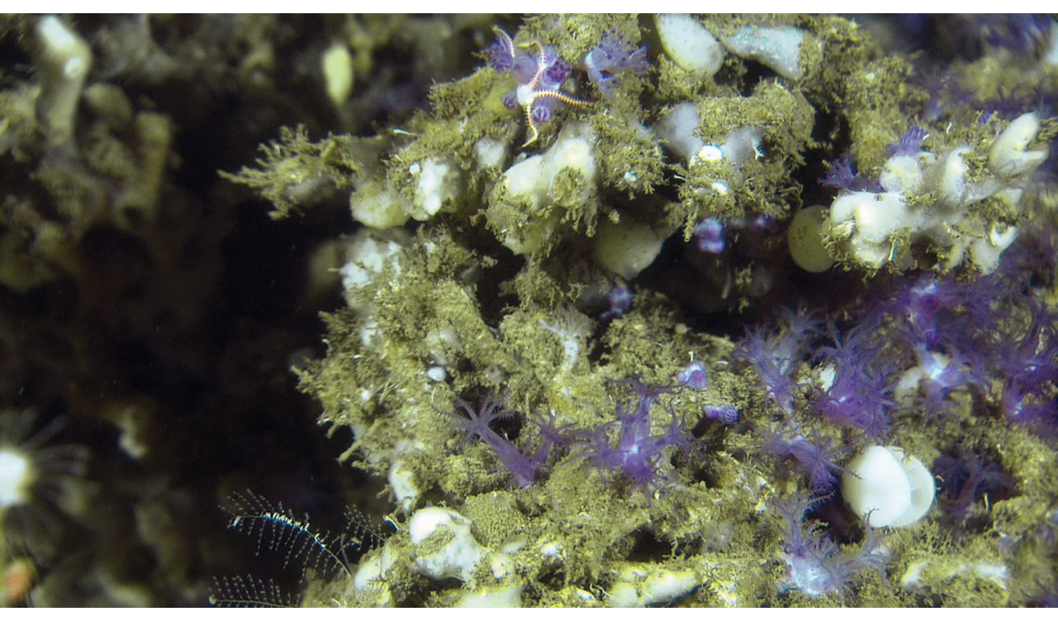
          - Hornkorall Anthelia borealis på Lophelia-korallrev, 300 meter havdjup på Aktivneset på Eggakanten.
Mareano/Havforskingsinstituttet
Forskrift om beskyttelse av korallrev mot ødeleggelser som følge av fiskeriaktivitet er fastsett med heimel i havressurslova § 19. Forskrifta har som formål å beskytte representative korallrevområde mot øydelegging som følgje av fiskeriaktivitet. Forskrifta inneheld reglar om forbod mot bruk av enkelte reiskapar i avgrensa geografiske område. Reiskapar som er forbodne i dei ulike korallrevområda, er reiskapar som blir slepte under fiske og i samband med dette kan røre ved botnen, og garn, line, teiner og alle andre krokreiskapar.
Andre arealbaserte verkemiddel i havressurslova
Også andre paragrafar i lova heimlar ulike former for arealbaserte verkemiddel. Havressurslova § 20 stadfestar forbod mot å hauste med trål innanfor territorialgrensa ved det norske fastlandet og gir vidare heimel til å opprette forbod mot trål og andre reiskapar i visse område. Forbodet skal leggje til rette for at mindre fartøy kan fiske i kystnære farvatn og på kystnære bestandar, utan å måtte konkurrere med trålfartøy som har større effektivitet og er mindre stadbundne. Samstundes beskyttar trålforbodet også ressursane og økosystema i grunnare farvatn mot skadar frå hausting med trål.
Havressurslova § 21 gir departementet heimel til å forby eller avgrense hausting i område eller av artar som kan vere påverka av forureining. Departementet kan med heimel i denne føresegna heilt forby hausting i eit område eller avgrense haustinga. Vilkåret er at området eller artane kan vere påverka av forureining.
Havressurslova § 16 gir heimel for ei rekkje arealbaserte tiltak. Forskrift om utøvelse av fisket i sjøen (utøvingsforskrifta) § 66 inneheld nokre av desse, irekna trålfrie område og eit særleg krav om aktsemd ved fiske i nærleiken av kjende førekomstar av korallrev. Dei fleste av desse har ikkje vern av marin natur som formål, men nokre av dei gir likevel eit viktig bidrag til ei bevaring av marin natur, til dømes gjennom forbod mot bestemte former for fiske, som tråling, i eit område. Forskrift om regulering av fiske for å beskytte sårbare marine økosystem er fastsett med heimel i havressurslova § 16, omfattar svært store område og forbyr fiske med reiskapar som kan kome i kontakt med botnen under fisket. For å gjennomføre internasjonale fiskerireglar er det fastsett liknande reglar som gjeld for norske fartøy uansett kvar dei fiskar i heile det nordlege Atlanterhavet. Dei arealbaserte tiltaka etter havressurslova saman med eit breit spekter av andre reguleringar i same lova, utgjer difor ein viktig del av tiltaka som sikrar ei berekraftig havforvaltning i Noreg.

Planlegging etter plan- og bygningslova
Planprosessane
Regionale og kommunale planar er viktige for å sikre ei langsiktig, heilskapleg og føreseieleg forvaltning av kystsona. Planprosessar etter plan- og bygningslova skal også sikre ei lokal forankring av arealpolitikken. Plan- og bygningslova gjeld ut til ei nautisk mil utanfor grunnlinja. Lova deler planoppgåvene mellom kommune, fylkeskommune og stat, og plantypane inngår i eit hierarki der overordna planar skal leggje rammene for meir detaljerte planar og tiltak.
            - Planprosessar og arealplanar.
03J1xx2
Nivå | Retningslinjer og føringar | Bindande arealplanar
Nasjonalt | Nasjonale forventningar til regional planlegging  Statlege planretningslinjer | Statleg arealplan
Regionalt | Regional planstrategi  Regionale planar med retningslinjer | Regional planføresegn
Lokalt | Kommunal planstrategi  Samfunnsdelen i kommuneplanen og tematiske kommunedelplanar | Kommunedelplanar  Områderegulering  Detaljregulering
Fylkeskommunar og kommunar skal samarbeide med statlege styresmakter, næringslivet og innbyggjarane for å finne berekraftige løysingar og sikre ei god samordning mellom plan- og bygningslova og anna lovgiving. Naturmangfaldlova inneheld generelle prinsipp for korleis styresmaktene skal ta omsyn til naturmangfaldet og synleggjere dette, og desse gjeld for planarbeidet òg. Tidleg vurdering av omsynet til naturmangfald kan hindre eller redusere konfliktar mellom omsynet til natur og andre samfunnsinteresser. Dette kjem mellom anna av at ein på eit tidleg stadium av prosessen har fleire valmoglegheiter og kan gjere tilpassingar og gjennomføre tiltak som kan bøte på konfliktar.
Vidare er reglane om offentlegheit og medverknad og reglane om konsekvensutgreiing svært viktige for å sikre at planen er godt nok opplyst, og for at alle relevante aktørar kan gi innspel til planen, også når det gjeld naturmangfald. Forskrift av 21. juni 2017 nr. 854 om konsekvensutredningar har eigne reglar som skal sikre grundige utgreiingar. Forskrifta gjeld ut til ei nautisk mil utanfor grunnlinja for planar etter plan- og bygningslova. For tiltak og planar etter andre lover følgjer verkeområde til forskrifta i sjø den aktuelle lova. Regjeringa ser elles nærare på ein samordningsmekanisme mellom naturmangfaldlova og plan- og bygningslova for å sikre ei betre arealforvaltning i tråd med verdsmåla for ei berekraftig utvikling.
Særleg om kommunal planlegging i kystsona
Planar på kommunalt nivå skal følgje opp føringar, rettleiingar og reglar gitte på regionalt og nasjonalt nivå. Der det er forslag om marine verneområde, er dette såleis noko kommunane må ta omsyn til i planlegginga. Arbeidet krev vidare samordning og samarbeid med ei lang rekkje aktørar. Desse prosessane er heilt sentrale for å få ei berekraftig og integrert kystsoneforvaltning i Noreg.
Kommunen set av område i sjøen for ulike formål. I sjøområda er det vanleg å kombinere ulike underformål, noko som krev kunnskap om kva for aktivitetar som går saman. Normalt vil ferdsel, fiske, natur og friluftsliv vere aktivitetar som kan kombinerast. Kommuneplanen kan innehalde reglar om arealbruken for vassoverflate, vassøyle og botn. Til dømes kan eit kombinert formål natur og friluftsliv nyttast for å ta vare på naturmangfald på sjøbotnen. Kva for arealbruk som kan kombinerast med underformålet naturområde, kjem elles an på kva slags naturverdiar det er snakk om. Til dømes vil ein naturtype som omfattar sjøbotnen, som ålegrasenger eller førekomstar av skjelsand, kunne kombinerast med fiske og friluftsliv.
Plan- og bygningslova gir også moglegheiter for å ta vare på enkeltområde ut frå formålet om bevaring av naturmiljø, jf. § 11-8 om hensynssoner i arealdelen i kommuneplanar.
I tillegg kan kommunane etter planen gi reglar for å sikre ei god forvaltning av naturen, jf. mellom anna plan- og bygningslova § 11-9 nr. 6 og § 11-11 nr. 3 og 6. Vidare kan det givast reglar om kva for artar, inkludert vassplantar, som kan produserast innanfor formålet akvakultur, og ferdsel kan bli forboden i nærare avgrensa område. Kommunane skal òg ta andre omsyn, til dømes til reduksjon av klimagassutslepp og tilpassing til forventa klimaendringar i planlegginga si.
Kommunen kan dessutan bruke reguleringsplanar for å sikre naturområde i sjø, jf. § 12-5 nr. 6. Dette kan til dømes vere aktuelt for elvedelta, ålegrasenger og andre marine gruntvassområde. I slike område kan det givast reglar om arealbruk som sikrar at utbreiingsområdet til førekomstar av naturtypar mv. og den økologiske tilstanden dei har, ikkje blir ringare eller øydelagde, jf. § 12-7 nr. 6.

Arealbaserte tiltak etter anna lovgiving
Akvakulturlova
Etter akvakulturlova § 14, som også gjeld i økonomisk sone og på kontinentalsokkelen, kan departementet forby akvakultur og fastsetje andre påbod som avgrensar akvakulturverksemd dersom dette er naudsynt for å bevare område med særleg verdi for akvatiske organismar. Denne heimelen blir mellom anna brukt til å fastsetje reglar om dei nasjonale laksefjordane som beskyttar utvalde bestandar av villaks.
Hamne- og farvasslovgivinga
Lova om hamner og farvatn inneheld reglar om hamner og farvassforvaltning. Lova skal mellom anna leggje til rette for effektiv, sikker og miljøvennleg drift av hamner og bruk av farvatn og er meint å kunne brukast som verkemiddel for å avvege ulike brukarinteresser i tildeling av nye utvinningsløyve og ved sjøområda. Omgrepet «miljøvennleg» skal tolkast vidt, slik at dei til kvar tid relevante miljøutfordringane skal takast i betraktning. Både stat og kommune har myndigheit til å regulere ferdselen på sjøen, og reglane kan gjelde generelt eller for avgrensa område. Slike reglar kan bli fastsette mellom anna av omsyn til miljø. Lova inneheld dessutan krav om løyve for å setje i verk tiltak i sjø, og styresmaktene kan ta omsyn til miljø ved behandlinga av søknader om slike løyve òg.
Petroleumslovgivinga
Petroleumslova gjeld for petroleumsverksemd knytt til undersjøiske petroleumsførekomstar underlagde nasjonal jurisdiksjon. Lova gjeld petroleumsverksemd i og utanfor riket og norsk kontinentalsokkel når det følgjer av folkeretten eller av overeinskomst med framand stat. For å drive petroleumsverksemd treng ein løyve. Ingen utanom staten kan drive petroleumsverksemd utan dei løyva, godkjenningane og samtykka som blir kravde etter petroleumslova. Det viktigaste løyvet er utvinningsløyvet. Utvinningsløyve blir tildelte til kvalifiserte oljeselskap under konkurranse og gir rettshavarane eksklusiv rett til å leite etter og utvinne olje og gass dei finn i området for sitt utvinningsløyve. Slike løyve blir gitte for avgrensa tidsrom i definerte område i dei delane av kontinentalsokkelen som er opna for petroleumsverksemd. Vidare treng ein løye etter forureiningslova og regelverket for helse, miljø og tryggleik (HMT).
Petroleumslova har ikkje eigne reglar som gir moglegheita til å verne eller beskytte område, men petroleumsverksemda blir regulert ved at det blir sett vilkår. Slike vilkår kan følgje av løyvet og bli stilt ved tildeling av nye utvinningsløyve og ved godkjenning av ein plan for utbygginga og drifta av felt og/eller ved bygging av infrastruktur. For å beskytte naturverdiar i området kan det til dømes stillast vilkår om at leiteboring må skje innanfor avgrensa tider av året. Før utbygging kan vilkår til dømes gjelde plasseringa av innretningar eller trasévala for røyrleidningar og kablar for å beskytte korallrev eller andre naturverdiar. Slike vilkår gjeld for heile den tida utvinningsløyvet gjeld for.
Verksemda til Forsvaret
Forsvaret har i dag 87 skyte- og øvingsfelt i sjø, frå Oslofjorden i sør til Kvænangen i nord. Felta skal sikre behovet Forsvaret har for å utdanne personell, prøve ut materiell og øve og trene på operasjonar både aleine og saman med allierte. Felta er avsette for å kunne øve på operasjonar i lufta og på og under vatn. Ved øving og bruk av områda blir miljøverdiar tekne omsyn til gjennom til dømes tidsavgrensingar i sårbare periodar for dyreliv, restriksjonar knytte til ferdsel, uønskte inngrep og installasjonar og avstandskrav til ulike område med miljøverdiar. Fleire av dei noverande skyte- og øvingsfelta overlappar med marine verneområde. Reglane som gjeld i verneområdet, blir då tekne inn i mellom anna skytefeltinstruksen. Forsvarssektoren jobbar no med eit forslag til formaliseringa av ein ny landsdekkjande struktur for skyte- og øvingsfelt i sjø. Forsvarsdepartementet tek sikte på å fastsetje denne i løpet av 2021.
Det er fastsett fleire forbodsområde i sjø med heimel i tryggingslova § 7-5 og forskrift 20. desember 2018 nr. 2058 om militære forbudsområder innen Sjøforsvaret. Desse forbodsområda knyter seg primært til Forsvarets interesser og installasjonar. Sidan områda ofte er forholdsvis urørte, kan dei representere kvalitetar som er viktige for marint liv.
Kulturminnelova
Etter kulturminnelova § 15 kan Riksantikvaren ved vedtak frede skipsvrak og anlegg under vatn. Vraket av den tyske kryssaren «Blücher» i Oslofjorden er eit døme på slik freding. Området rundt slike kulturminne kan også fredast (§ 19). Kulturminnelova definerer dessutan at kulturminne som er frå før 1537, er automatisk freda. Verkeområdet til lova gjeld ut til tilstøytande sone, 24 nautiske mil frå grunnlinja. Kulturminnelova § 14 regulerer eigedomsretten til skipsvrak, restar etter skipsvrak og anna som har vore om bord på skip. Slike funn er rekna som «skipsfunn» i lova. Lova slår fast at staten har eigedomsretten til skipsfunn som er over 100 år frå sjøsetjing. Paragrafen fastset òg eit forbod mot å gjennomføre tiltak som kan få negative konsekvensar for skipsfunn, uavhengig av kven som er eigaren. I norsk territorialfarvatn er det i hovudsak to typar kulturminne på havbotnen: funn frå steinaldaren og skipsfunn.

Bevaring av marint naturmangfald i eit lokalt perspektiv

Eit samspel mellom lokalt og sentralt nivå
Områda som er tilrådde som kandidatar for bevaring gjennom etablering av marine verneområde òg har alle særeigne naturverdiar. I tillegg er dei utvalde fordi det har nasjonal betydning å ta vare på nettopp desse verdiane. Dette kan òg vere ei kjelde til lokalt engasjement i etableringa og forvaltninga av områda. Når område blir bevarte, mellom anna som marine verneområde eller nasjonalparkar med marint areal, kan det gi grunnlag for interesse og status for området. Verneområde kan til dømes trekkje til seg turistar som vil bruke områda til friluftsliv, og interesse frå forskarar.
              - Lurefjorden og Lindåsosane marine verneområde
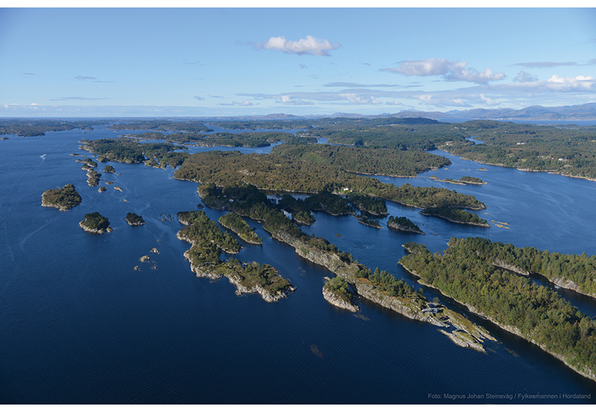
          - Lurefjorden og Lindåsosane i Vestland.
Foto: Magnus Johan Steinsvåg
Lurefjorden og Lindåsosane i Vestland fylke er eit spesielt fjordsystem, faktisk så spesielt at det ikkje finst ein fjord som liknar i heile verda. Prosessen med vern av Lurefjorden og Lindåsosane marine verneområde, som blei oppretta i 2020, var prega av lav konfliktgrad og positive haldningar, og vernevedtaket blei godt teke imot. Vern av dette området var ein føresetnad for at regionen Nordhordland kunne bli godkjend som eit «UNESCO Man and Biosphere Reserve» i juni 2019, noko kommunane i regionen har arbeidd for i fleire år.
[Boks slutt]
Etter plan- og bygningslova har kommunane ansvaret for å planleggje korleis dei skal bruke og ta vare på kystsona ut til ei nautisk mil utanfor grunnlinja. Som ein del av dette arbeidet blir det sett av areal både til næringsutvikling, som akvakultur, og til dømes natur-, frilufts-, fiske- og ferdselsformål, jf. nærare omtale i kapittel 3.1. Ei god kommunal arealforvaltning er heilt grunnleggjande for å ta vare på heile kystsona vår.
Marine verneområde eller andre bevaringstiltak skal etablerast i samspel mellom statlege og kommunale styresmakter og relevante interessegrupper. Det er gjort ulike erfaringar med verneprosessar. Nokre gonger fungerer dette samspelet svært bra frå starten av. Andre gonger fell det på plass i løpet av prosessen etter kvart som innhaldet i tiltaka blir klargjort. I nokre tilfelle har verneprosessane vore prega av at kommunen og statlege styresmakter har vore usamde om vernet. Dette kan ha opphav i ulike prioriteringar for korleis områda skal disponerast. Det kan òg handle mellom anna om misoppfatningar om eller at det er uklart kva vernet vil innebere for bruken av området og den framtidige utviklinga.
              - Saltstraumen marine verneområde
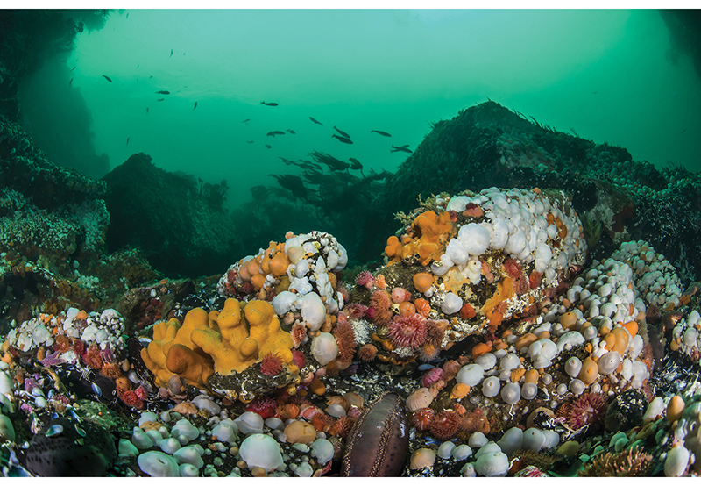
          - Saltstraumen i Nordland.
Foto: Erling Svensen
Saltstraumen marine verneområde blei oppretta i 2013. Bodø kommune profilerer området aktivt som eit friluftsområde med verdiar av internasjonalt format. Det går føre seg eit omfattande sportsfiske frå land og frå småbåtar, og det går òg føre seg sportsdykking. I tillegg er det eit godt tilrettelagt nettverk av stiar langsmed straumen, fleire av desse rettar merksemda mot kulturminne gjennom prosjektet «Spor ved Saltstraumen gjennom 10.000 år».
Saltstraumen i Nordland blir rekna som den sterkaste tidevasstraumen i verda. Området har eit rikt dyreliv, inkludert fastsitjande former som sjøanemonar, skjel, svampar og korallar. Dei spesielle straumforholda er bestemte av dei geologiske strukturane og har svært mykje å seie for plante- og dyrelivet i området. Saltstraumen er i tillegg eit viktig og mykje brukt friluftsområde. Då verneprosessen for Saltstraumen starta i 2009, var det noko lokal skepsis mot verneforslaget fordi folk var usikre på korleis vernet kunne verke inn på bruken av fjøreområda. Undervegs i verneprosessen blei det teke inn ei rekkje generelle unntak og dispensasjonsreglar i verneforskrifta som klargjorde kva vernet innebar for mellom anna friluftsliv i området, utan at dette hadde noko å seie for verneformål og verneverdiar. Dette bidrog til å skape ei god løysing for området.
[Boks slutt]
Erfaringane viser at gode og opne prosessar med god kommunikasjon mellom dei ulike aktørane er viktige for å få eit felles bilde av formålet med vernet og kva det vil innebere for bruksinteresser. Løysingar kan i mange tilfelle finnast dersom grensene til verneområdet blir trekte litt annleis enn det som først var foreslått, eller dersom ein tek inn lokale unntak eller moglegheiter for å søkje om dispensasjon. Ofte kan tilpassingar gjerast samstundes som verneverdiane blir godt tekne vare på.
Prosessar for å etablere nye fredingsområde for hummar er eit døme på prosessar bygde opp rundt lokale initiativ der lokale interesser driv fram forslaga, som kommunestyra så behandlar før dei blir sende til Fiskeridirektoratet. I nokre av desse prosessane er det ei rekkje interesser inne før saka blir behandla lokalt. Dersom interessene står langt frå kvarandre, kan saka utsetjast eller forslaga bli endra lokalt. Erfaringane frå desse prosessane er gode.

Utgreiing av konsekvensar frå eit lokalt perspektiv
Ei særs viktig oppgåve i til dømes ein verneprosess etter naturmangfaldlova er å sørgje for god lokal medverknad i arbeidet. Det er vanleg at statsforvaltarane opprettar lokale
referansegrupper med representantar for ulike interesser, som så skal hjelpe statsforvaltarane med råd undervegs i prosessen. Det blir i tillegg arrangert møte med aktuelle kommunar og opne informasjonsmøte. For fylka Nordland og Troms og Finnmark er det dessutan eit felles arbeidsutval som gir råd til statsforvaltarane undervegs.
Alle forslaga om vern eller anna bevaring skal greiast ut i tråd med reglane i utgreiingsinstruksen. Dette inneber mellom anna at ulike alternativ skal bli vurderte. Det er difor ikkje uvanleg at eit forslag som blir sendt på høyring, har to eller fleire alternativ til når det gjeld avgrensing og reguleringar, og forslag har også blitt sende på høyring med to ulike alternativ til verneform.
Vidare er det heilt sentralt å greie ut både dei positive og negative konsekvensane av eit forslag. Her er samspelet mellom lokale og sentrale aktørar og styresmakter særs viktig. For ein vellykka prosess er det viktig at lokale aktørar er så konkrete som mogleg med tanke på korleis dei ser for seg den framtidige bruken av områda. Berre slik er det mogleg å vurdere til dømes effektar på framtidige arbeidsplassar lokalt, anten i form av fleire arbeidsplassar på grunn av turisme og forsking eller annan aktivitet knytt til området eller færre moglege arbeidsplassar fordi ein ser for seg at restriksjonar kan hindre den framtidige utviklinga i næringsaktiviteten.
Verneforslag som er større enn 250 km2, blir greidde ut i tråd med forskrift av 21. juni 2017 nr. 854 om konsekvensutredningar, noko som mellom anna inneber at det blir utarbeidd eit eige utgreiingsprogram.
              - Andfjorden
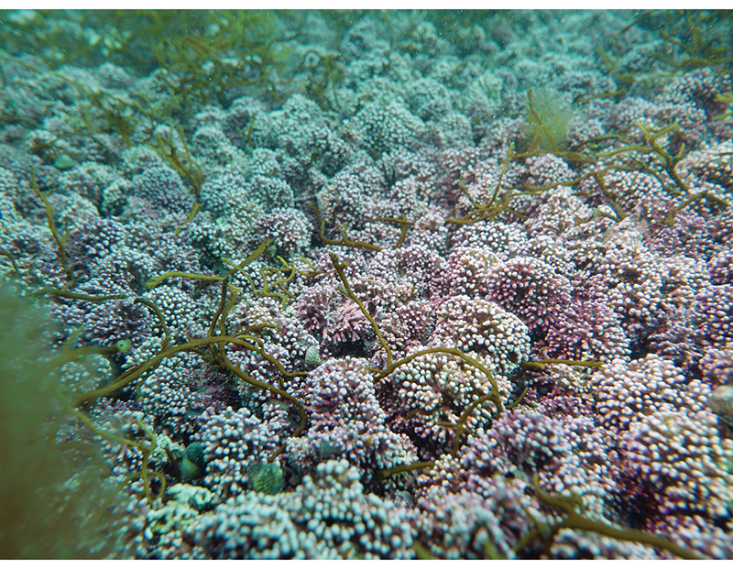
          - Ruglbotn ved Krøttøya i Andfjorden.
Foto: Eli Rinde/NIVA
Å ha best mogleg kunnskap om naturmangfaldet og verneverdiane står sentralt i alle verneområda. Andfjorden er eit relativt stort område der det er utarbeidd eige utgreiingsprogram. Fylkesmennene i Nordland og dåverande Troms sende melding om oppstart av verneprosessen i 2018. I 2019 blei utgreiingsområdet, på bakgrunn av nye funn, utvida med 304 km2. Samla utgreiingsområde blei då på 1964 km2.
Havforskingsinstituttet har som ein del av arbeidet gjort supplerande kartleggingar, der dei fann sjeldne førekomstar av korallar og rugl. Korallane i Andfjorden er kanskje nokre av dei største i verda og er heilt unike i Noreg.
Funnet av unike korallar har resultert i mykje positiv merksemd. Samstundes er det i eit slikt større område ofte fleire samfunnsinteresser å ta omsyn til. I Andfjorden gjeld dette til dømes akvakultur, fiskeri og verksemda til Forsvaret. Den vidare prosessen knytt til området vil innebere ei grundig vurdering av korleis alle desse omsyna kan kombinerast med at dei unike naturverdiane blir tekne vare på for framtida.
[Boks slutt]

Privat eigedomsrett
Forslag om marint vern gjeld i liten grad privat grunn. Tidevassona opp til middels høgvatn (normal flod) kan inngå i eit marint verneområde. Ofte gjeld vernet berre sjøområde djupare enn to meters djup eller marbakken, og i ein del tilfelle blir grensa også trekt djupare enn dette. Spørsmålet om øvre avgrensing mot land blir konkret vurdert ut frå formålet med vernet. I tilfelle der verneforslag for å ta i vare viktige verneverdiar likevel dekkjer privat grunn, kan prosessane vere prega av større utfordringar. Det finst uansett i stor grad løysingar for å gi rom til bruk i strand- eller fjøresona som ikkje er i strid med verneformålet, og som ofte er etablert tradisjonell bruk.

Forholdet til lokal næringsverksemd
Akvakultur, fiske og anna hausting av marine ressursar er viktige tema i arbeidet, både frå ein lokal og sentral ståstad. Størst mogleg samla berekraftig verdiskaping og sysselsetjing i havnæringane er ei hovudmålsetjing i havstrategien frå regjeringa. Mange stader langs kysten håper på vekst og utvikling innan desse næringane, utan at ein alltid har klart for seg kva det kan innebere av bruk eller tiltak.
Når det gjeld akvakultur, er drift og vedlikehald av eksisterande anlegg eksplisitt tillate i marine verneområde. Dei fleste forskriftene har òg ein spesifisert dispensasjonsheimel for akvakultur, slik at forvaltningsstyresmakta kan gi løyve til ny akvakulturverksemd som ikkje er i strid med verneformålet. I tillegg trengst det løyve etter akvakulturlova, og slik verksemd må vere i samsvar med arealdelen i kommuneplanen. Eit marint verneområde kan likevel opplevast som ei avgrensing av lokalt sjølvstyre når det gjeld kvar akvakulturanlegg skal plasserast i framtida. Dersom lokale aktørar er mest mogleg konkrete når det gjeld kvar dei ser for seg slik verksemd, er det likevel ofte mogleg å løyse slike saker, til dømes ved ei endring i grensa for verneområdet, ved å setje av areal kring eksisterande anlegg for å mogleggjere endringar eller ved at ein finn fram til alternative område som er eigna og blir sette av til framtidig akvakultur.
Hausting av levande marine ressursar i tråd med havressurslova er i utgangspunktet lov i marine verneområde. Vidare vil vern mot skadeleg påverknad innebere ei trygging for funksjonar i dei marine økosystema og for dei haustbare ressursane i området og dermed vere ein fordel for lokal fiskeriverksemd. Nokre verneforskrifter forbyr bruk av reiskapar som blir slepte under fisket og kan kome nær botnen, for å unngå skadar på korallar og anna sårbart naturmangfald. I slike tilfelle synest det å i stor grad å vere aksept for at det er naudsynt med restriksjonar, også blant lokale fiskarar.
Nokre forskrifter inneheld forbod mot hausting av vegetasjon. Her kan det vere delte oppfatningar lokalt. Innvendingar kan òg kome frå næringsaktørar, samstundes som kommunane sjølve ønskjer forbod mot haustinga. Dette kan vere tilfellet til dømes viss haustinga i stor grad blir driven av ikkje-lokale aktørar og lokalsamfunnet opplever at dei har få fordelar av verksemda.
Tiltak innanfor fiskeriforvaltninga/fiskerisektoren som har til formål å ta vare på naturmangfald, vil ofte gjelde i område langt til havs. Eit særtrekk i slike tilfelle er at det som oftast berre er fiskarane som blir påverka av reglane. Fiskeridirektoratet nyttar i slike fall dei same prosedyrane som når andre fiskerireguleringar skal fastsetjast. Allereie når dei første korallreva blei beskytta i 1999, var det eit godt samarbeid mellom styresmaktene og fiskarorganisasjonane. Dette samarbeidet har vara ved i alle seinare prosessar heilt fram til no. Alle forslag til nye reglar blir lagde ut på offentleg høyring, og dette sikrar innsyn og gir organisasjonar og andre som har ei interesse i saka, moglegheiter til å fremje synspunkta sine, irekna i de årlege reguleringsmøta.

Samiske og kvenske interesser
I arbeidet med marint vern blir det lagt stor vekt på å involvere samiske, irekna sjøsamiske, interesser. I nokre område kan kvenske interesser vere aktuelle òg.
Samiske interesser blir spesielt tekne i vare gjennom konsultasjonsordninga og gjennom eigne retningslinjer for verneplanarbeidet i samiske område. Sametinget og andre samiske organisasjonar har i arbeidet vore spesielt opptekne av at vern ikkje skal vere til hinder for samisk kultur og næring, samstundes som vernet òg skal bevare naturgrunnlaget for dette. Etter innspel frå Sametinget blir det no presisert i verneformålet for nye verneforskrifter at formålet omfattar bevaring av det samiske naturgrunnlaget òg. Fleire marine verneområde har i tillegg fått samiske parallellnamn.

Internasjonale rammer, plikter, mål og verkemiddel
Noregs arbeid med bevaring av område med viktig marin natur skal også gjennomføre dei internasjonale juridiske pliktene og politiske målsetjingane som vi har slutta oss til. Generelt kombinerer folkeretten ei plikt til å bevare marint naturmangfald med ein rett til å utnytte ressursane i havet, og landa bestemmer sjølve korleis dei vil følgje opp folkeretten, og kva for tiltak dei vil setje i verk. Noreg deltek aktivt i internasjonalt samarbeid på både globalt og regionalt nivå. Dei folkerettslege rammene og den internasjonale agendaen, som stadig er i utvikling, formar difor det nasjonale arbeidet knytt til bevaring av marine område òg.

Havretten
FNs havrettskonvensjon av 1982 utgjer det grunnleggjande folkerettslege rammeverket for all maritim aktivitet. Havrettskonvensjonen inneheld både rettar til bruk og klare plikter for kyststatane til å beskytte havmiljøet. Viktige plikter finn vi mellom anna i konvensjonen del XII. Artikkel 192 gir uttrykk for den ubetinga generelle plikta til å verne og bevare det marine miljøet. Etter artikkel 194 (5) skal statane treffe naudsynte tiltak for å verne og bevare sjeldne eller sårbare økosystem og tilhaldsstader for overutnytta eller trua artar eller artar som er utrydningstrua, og andre former for liv i havet. Etter artikkel 197 har partane også ei plikt til å samarbeide regionalt for vern og bevaring av det marine miljøet. Partane står i utgangspunktet fritt til å velje dei verkemidla dei meiner er hensiktsmessige innanfor ramma av si eiga havforvaltning. Konvensjonen inneheld ikkje ei konkret plikt til å opprette marine verneområde, men marine verneområde og andre arealbaserte bevaringstiltak er mykje brukte verkemiddel som kan bidra til å gjennomføre dei generelle pliktene kyststatane har til å ta vare på havmiljøet.

Konvensjonen om biologisk mangfald (CBD)
Konvensjonen om biologisk mangfald (CBD) er ein av dei internasjonale miljøkonvensjonane frå FN-toppmøtet i Rio de Janeiro i 1992. Konvensjonen blir rekna som eit viktig globalt instrument for bevaring og berekraftig bruk av biologisk mangfald. Samstundes som statane har rett til å utnytte sine eigne ressursar i samsvar med sin eigen miljøpolitikk, skal dei så langt det er mogleg og hensiktsmessig, bevare økosystem og naturlege habitat og opprette og byggje opp igjen levedyktige bestandar.
I 2010 vedtok partane ein strategisk plan for biomangfald 2011–2020. Planen inneheld 20 globale mål for å redde det biologiske mangfaldet innan 2020, dei såkalla Aichi-måla. Strategisk mål C er å betre statusen for biomangfaldet og ta i vare økosystem, artar og genetisk mangfald. I tråd med mål 11 skulle minst 10 prosent av kyst- og havområda i verda innan 2020 vere bevarte gjennom effektivt og hensiktsmessig forvalta, økologisk representative og godt samanhengande system av verneområde og andre effektive arealbaserte bevaringstiltak. Dette er eit globalt og politisk og ikkje juridisk bindande mål. Partane er difor ikkje forplikta til eit bestemt nasjonalt prosentmål for bevaring, men måla kan til ein viss grad fungere som ei rettesnor for korleis ulike land og regionar kan bidra til måloppnåing. Måla er eit fleksibelt rammeverk for utvikling av nasjonale mål og tiltak med utgangspunkt i eigen havpolitikk og utfordringane i eigne havområde. Også arealbaserte tiltak i område utanfor nasjonal jurisdiksjon kan bidra i gjennomføringa av måla.
Målet er ikkje berre eit prosentmål. Det er ikkje tilstrekkelig om verda innfører bevaringstiltak for ein bestemt prosent av havområda. Partane skal gjennomføre tiltak for å nå målet, og tiltaka skal særleg rettast mot «område som er særleg viktig for biologisk mangfald og økosystemtenester». Nettverka av område skal også vere mellom anna «økologisk representative» og «godt samanhengande». Målet viser vidare til to ulike verkemiddel: marine verneområde og andre effektive arealbaserte bevaringstiltak. CBD fastsette i 2018 kriterium for kva som kan reknast som eit anna effektivt arealbasert bevaringstiltak, jf. omtale i kapittel 4.
Samstundes er målgruppe B om å redusere direkte påverknader og sikre berekraftig bruk viktig. Etter Aichi-mål 6 skulle alle bestandar av fisk og virvellause dyr og akvatiske plantar forvaltast og haustast berekraftig, lovleg og basert på økosystembaserte tilnærmingar innan 2020.
              - Nye globale mål for bevaring
Aichi-måla gjeld fram til 2020 og skal bli erstatta av nye globale mål for natur. Forhandlingar om eit nytt globalt rammeverk for natur under FN-konvensjonen om biologisk mangfald (CBD) er i gang og er venta avslutta hausten 2021. Forhandlingane tek utgangspunkt i kunnskapsgrunnlag frå mellom anna Naturpanelet (IPBES). Ein million artar er trua, og økosystem verda over er i mange tilfelle i dårleg stand. Naturpanelet har sagt at det trengst «gjennomgripande endringar» for å snu utviklinga.
Det er venta at det vil bli fastsett om lag 20 globale mål som vil måtte følgjast opp av alle partar. Eit sentralt punkt i forhandlingane er eit eventuelt nytt globalt mål om 30 prosent vern og bevaring av land- og havområda på jorda. Noreg speler ei aktiv rolle under forhandlingane og har mellom anna foreslått eit nytt system for gjennomføring som kan minne om det vi har under Paris-avtalen. Det dreier seg då om at land i større grad sender inn forpliktingane sine på den same måten og på den same tida sånn at vi kan måle samla framgang mot dei globale måla.
[Boks slutt]

Verdsmåla for ei berekraftig utvikling
Berekraftsmåla uttrykkjer langt på veg tilsvarande mål som Aichi-måla. Berekraftsmål 14 om livet i havet inneheld ein ambisjon om at vi skal bevare og bruke hav og marine ressursar på ein måte som fremjar berekraftig utvikling. Vidare står delmål 14.5 sentralt, der målet var å innan 2020 bevare minst 10 prosent av kyst- og havområda, i samsvar med nasjonal rett og folkeretten og på grunnlag av den beste vitskapelege kunnskapen som er tilgjengeleg.

Høgnivåpanelet for ein berekraftig havøkonomi
Høgnivåpanelet for ein berekraftig havøkonomi (Havpanelet) blei etablert i 2018 av sitjande stats- og regjeringssjefar frå 14 kyststatar, leidd av Noregs statsminister og Palaus president. Målet er å bidra til å byggje ein berekraftig havøkonomi globalt. Landa i Havpanelet forpliktar seg til ei heilskapleg og berekraftig forvaltning av 100 prosent av hav- og kystområda under nasjonal jurisdiksjon.
Perspektivet Havpanelet har, er at snarare enn å hindre økonomisk utvikling så vil bevaring og restaurering av økosystem og leveområde i havet og langs kysten bidra til at havet kan halde fram med å levere dei økosystemtenestene vi er avhengige av. Den rolla intakte korallrev og mangrovar har når det gjeld å beskytte kystområde mot stormar og havnivåstigning, blir spesielt framheva i det faglege grunnlagsarbeidet, saman med rolla marine verneområde har for å bevare og byggje opp igjen naturmangfald, sikre opptak og lagring av CO2 og auke produktiviteten til fiskeria i områda som ligg omkring verneområda. Hovudtilrådinga frå Havpanelet er at landa må forvalte 100 prosent av hav- og kystområda innanfor nasjonal jurisdiksjon på eit heilskapleg og berekraftig vis. Panellanda forpliktar seg til å oppfylle dette innan 2025. Hovudverktøyet er å utarbeide Planar for berekraftige hav, noko som i norsk samanheng er forvaltningsplanar for havområda.
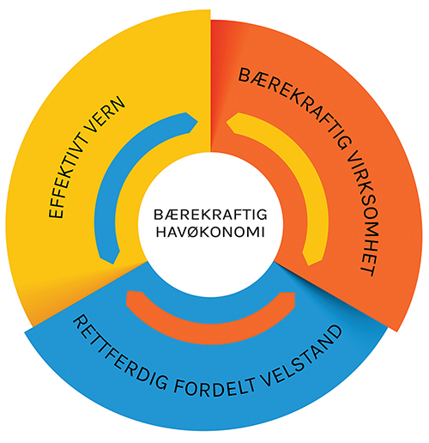
          - Havpanelets modell for ein berekraftig havøkonomi.
Utanriksdepartementet
Havpanelet støttar eit globalt mål om at 30 prosent av havområda innan 2030 skal bevarast gjennom marine verneområde eller andre effektive arealbaserte bevaringstiltak. Havpanelet presiserer, på same måten som det er gjort i Aichi-måla, at som eit globalt mål vil dette ikkje vere bindande for kvar enkelt stat. Nasjonale avgjerder om bruk av havområde, marine verneområde og andre effektive, arealbaserte bevaringstiltak vil vere avhengige av tilstanden til økosystemet og omfanget av og kvaliteten på havforvaltninga og må ta omsyn til velferd, berekraftig mat frå havet og klimaendringar.

Ny avtale om biomangfald utanfor nasjonal jurisdiksjon
I tråd med vedtak frå FNs generalforsamling er det starta forhandlingar om ein ny avtale om vern og berekraftig bruk av marint biomangfald utanfor nasjonal jurisdiksjon. Avtalen skal styrkje gjennomføringa av reglane i havrettskonvensjonen til beskyttelse av det marine miljøet, slik den gjeldande FN-avtalen om fiske gjennomfører reglane om fiskeri, med mellom anna ei føre-var-tilnærming. Noreg har aktivt støtta prosessen med ein ny avtale og ønskjer at partsmøte til den nye avtalen skal få ei viktig og samlande rolle i global havforvaltning.
Ei av dei største utfordringane i global havforvaltning er koordinering og samarbeid mellom ulike organisasjoner som representerer ulike delar av havforvaltninga. Samarbeidet under OSPAR-konvensjonen har på mange måtar vore banebrytande ved å leggje til rette for aktiv koordinering med Den nordaustatlantiske fiskerikommisjon (NEAFC), FNs internasjonale sjøfartsorganisasjon (IMO) og den internasjonale havbotnsstyresmakta (ISA). I den nye globale avtalen vil det vere aktuelt med reglar som sikrar slik koordinering og samarbeid mellom eksisterande mekanismar som driv havforvaltning, og prosedyrar for bruk av miljøkonsekvensanalysar og arealbaserte forvaltningstiltak utanfor nasjonal jurisdiksjon. Partane bør også få plikter knytte til måla i den nye avtalen om bevaring og berekraftig bruk av havressursar i alle foruma der dei opptrer. Globale prosentmål for bevaring, til dømes gjennom CBD, omfattar havområde utanfor nasjonal jurisdiksjon òg. Prosentmåla kan da nåast også gjennom arealbaserte tiltak på det opne hav. Den nye avtalen kan bli eit viktig reiskap for måloppnåing gjennom å leggje til rette for vedtak av arealbaserte bevaringstiltak regionalt og gjennom sektororganisasjonar.

Regionalt samarbeid
OSPAR
OSPAR-konvensjonen om bevaring av det marine miljøet i Nordaust-Atlanteren samlar styresmaktene i Belgia, Danmark, Finland, Frankrike, Irland, Island, Luxemburg, Nederland, Noreg, Portugal, Spania, Storbritannia, Sveits, Sverige og Tyskland, i tillegg til at EU er representert. Desse landa har gjennom nærare 50 år hatt eit nært og forpliktande samarbeid om eit breitt spekter av havmiljøspørsmål. Overordna mål for arbeidet er å ta alle moglege steg for å hindre og eliminere forureining og treffe naudsynte tiltak for å beskytte sjøområdet mot skadeverknader av menneskeleg verksemd.
OSPAR baserer arbeidet sitt på ei økosystemtilnærming til forvaltninga og kan vedta rettsleg bindande reglar og tilrådingar, retningslinjer og rettleiingar. OSPAR har eit mål om eit felles nettverk av marine verneområde, som også skal vere økologisk samanhengande og representativt. Partane i OSPAR melder inn eigne verneområde som ein del av nettverket. Denne innmeldinga har ikkje konsekvensar for rettsleg status for verneområdet nasjonalt. Nettverket omfattar i tillegg område utanfor nasjonal jurisdiksjon. Samla inneheld nettverket over 400 marine verneområde, inkludert 7 i område utanfor nasjonal jurisdiksjon.
OSPAR og NEAFC har innleidd eit viktig samarbeid om områdebaserte forvaltningstiltak og har i fleire samanhengar sett i verk tiltak i omtrent dei same områda. OSPARs verneområde utanfor nasjonal jurisdiksjon fell til dels geografisk saman med vedtak i NEAFC om forbod mot bruk av botnreiskapar som kan skade botnhabitat, til dømes korallar. Noreg har vore pådrivar for dette tette samarbeidet mellom OSPAR og NEAFC.
              - OSPARs ministermøte i 2010: Marine verneområde etablerte også utanfor den nasjonale jurisdiksjonen til kyststatane
Sårbare område finst òg på djuphavet og langt frå kysten, utanfor områda kyststatane sjølve har råderetten over. Ministermøtet i konvensjonen om bevaring av det marine miljø i Nordaust-Atlanteren (OSPAR), som gjekk føre seg i Bergen i 2010, blir ofte omtalt som banebrytande når det gjeld marint vern i havområde også utanfor nasjonal jurisdiksjon. Då oppretta OSPAR det som ofte er omtalt som det første marine verneområdet i verda utanfor nasjonal jurisdiksjon. Møtet oppretta verneområde for å beskytte seks slike område: den sørlege delen av Charlie Gibbs Fracture Zone (Charlie Gibbs South), Milne Seamount Complex og vassøyla over fire område der Portugal allereie hadde etablert nasjonale verneområde på havbotnen utanfor økonomisk sone. I 2012 blei også vassøyla i den nordlege delen av Charlie Gibbs Fracture Zone verna på den same måten. Verneverdiane i alle områda, med unntak av Milne Seamount Complex, er knytte til dei særeigne naturforholda langs Den midtatlantiske ryggen, ei undersjøisk fjellkjede der dei nordamerikanske og eurasiske kontinentalsokkelplatene møtest. Forslag om vern av eit nytt område utanfor nasjonal jurisdiksjon, North Atlantic Current and Evlanov Seamount, skal behandlast på neste ministermøte i OSPAR i 2021.
Etter vedtaket har partane ei generell plikt til å ta omsyn til verneverdiane i områda i eiga forvaltning og plikter knytte til mellom anna kunnskapsinnsamling, forsking, ny utvikling mv. Tredjeland er ikkje bundne av vedtaka. Vedtaka regulerer heller ikkje fiskeri eller skipsfart i områda, då desse aktivitetane blir regulerte av North East Atlantic Fisheries Commission (NEAFC) og FNs internasjonale sjøfartsorganisasjon (IMO). OSPAR samarbeider difor med andre kompetente mekanismar for så langt som mogleg å sørgje for eit heilskapleg vern. Fiskeri er den aktiviteten som har størst påverknad på marin biodiversitet i det nordaustlege Atlanterhav. Særleg viktig er difor at NEAFC har beskytta område, som i stor grad overlappar med OSPARs verneområde, mot skadeleg fiskeriaktivitet.
OSPARs og NEAFCs arbeid med å beskytte marine område viser korleis havretten gir rammer og moglegheiter for bevaring av marine område, også utanfor nasjonal jurisdiksjon.
[Boks slutt]
Arktisk råd
Arktisk råd har utarbeidd eit rammeverk med felles mål og prinsipp både for økosystembasert forvaltning og for etablering av marine verneområde og marine beskytta område som statane kan bruke ved etableringa av slike område i Arktis. Det er òg utvikla ulike forvaltningsverktøy for marint vern som statane kan ta i bruk i det nasjonale arbeidet sitt med marine verneområde og nettverk av slike område og andre arealbaserte tiltak. Identifiseringa og valet av marine verneområde er opp til statane sjølve, men samarbeidet kan bidra med å samordne marint vern og arealbaserte forvaltningstiltak i dei arktiske havområda. Noreg arbeider aktivt for å styrkje samarbeidet under Arktisk råd.
NEAFC
Den nordaustatlantiske fiskerikommisjon (NEAFC) er den regionale fiskeriforvaltningsorganisasjonen som forvaltar fiskeressursane i internasjonalt farvatn i Nordaust-Atlanteren. NEAFCs formål er å sørgje for ei langsiktig bevaring og best mogleg utnytting av fiskeressursane, samstundes som det blir teke tilbørleg omsyn til den påverknaden fisket har på dei marine økosystema, og behovet for å bevare marint biomangfald.
NEAFC vedtok for første gongen i 2004 å stengje enkelte område for botntråling og fastståande reiskapar for å beskytte sårbare marine økosystem. I dei følgjande åra har kommisjonen med jamne mellomrom gjort justeringar i områda og stengt nye område, i tråd med råd frå Det internasjonale rådet for havforsking (ICES). Det er no til saman 13 område innanfor NEAFCs reguleringsområde som er stengde for botnfiske. Alle tiltaka er ein del av NEAFCs oppfølging av FNs fiskeriresolusjon frå 2006 og FAOs retningslinjer om botnfiske frå 2008 og fram til i dag. FAOs retningslinjer for identifisering av sårbare botnhabitat (VME) liknar på CBDs kriterium for økologisk og biologisk viktige område (EBSA). FNs generalforsamling gjer ein ny revisjon av status for reguleringane om bevaring av botnhabitat i 2022.
NEAFC vedtok i 2014 eit nytt og betre regelverk for botnfiske og beskyttelse av sårbare marine økosystem. Regelverket deler NEAFCs reguleringsområde inn i tre område: stengde område, eksisterande botnfiskeområde og avgrensa botnfiskeområde. Dei stengde områda er område der sårbare marine økosystem er påviste, og der ICES difor har tilrådd stenging. I alt 98,1 prosent av NEAFCs område er stengde for fiskeri. Områda som verken er stengde for botnfiske, eller som er omfatta av dei eksisterande fiskeområda, utgjer dei avgrensa botnfiskeområda, der det under streng regulering kan bli gitt løyve til prøvefiske.
Som ein del av regelverket er det òg utvikla indikatorar for kva som kan reknast som sårbare marine økosystem (korallar og svamp). Dersom fartøya kjem borti slike sårbare marine økosystem, har dei plikt til å stoppe fisket, rapportere hendinga og flytte minst to nautiske mil frå det aktuelle området.
Konvensjonen for bevaring av dei levande marine ressursane i Antarktis (CAMLR)
Konvensjonen for bevaring av dei levande marine ressursane i Antarktis (CAMLR-konvensjonen) regulerer forvaltninga av marine levande ressursar i Antarktistraktatområdet og i havområda sør for Antarktis-konvergensen. Formålet med konvensjonen er bevaring og ansvarleg bruk av dei marine levande ressursane i Antarktis. Konvensjonen legg til grunn at dei antarktiske marine økosystema skal forståast som eit heilskapleg komplekst samspel mellom dei antarktiske marine levande ressursane og dei fysiske omgivnadene deira. Dette inneber ei økosystembasert forvaltning, der ein tek sikte på å halde ved lag det naturlege innbyrdes tilhøvet mellom dei ulike artane, både dei som det blir drive fangst på, og dei som er avhengige av artar som det blir drive fangst på.
Forvaltninga skjer gjennom Kommisjonen for bevaring av dei marine levande ressursane i Antarktis (CCAMLR). På grunnlag av vitskapelege data som blir gjennomgåtte av vitskapskomiteen til CCAMLR, vedtek kommisjonen mellom anna reguleringar som gjeld tilgangen til å ta del i fiske, kvotar, bifangst, reiskapar, fiskeområde og fangstperiodar og ulike områdebaserte forvaltningstiltak, mellom anna marine verneområde. I 2009 blei partane i CCAMLR samde om ei målsetjing om å skipe eit representativt system av marine verneområde rundt Det antarktiske kontinent. Same året oppretta CCAMLR sitt første marine verneområde, eit område på 94 000 km2 rundt Sør-Orknøyane. I 2011 blei partane i CCAMLR samde om eit overordna rammeverk for skiping av marine verneområde. Rosshavet marine verneområde blei oppretta i 2016 og er til no det største marine verneområde i verda med 1,55 mill. km2. Partane arbeider vidare med framlegg om marine verneområde rundt Antarktishalvøya, i Aust-Antarktis og i Weddellhavet / Kong Håkon VII Hav (utanfor Dronning Maud Land).
Noreg støttar aktivt arbeidet med å skipe marine verneområde innanfor CCAMLR og arbeider for at framlegga om konkrete tiltak skal få ei form og eit innhald som alle partar kan vere samde om.
EU
EUs program Natura 2000 blir ofte omtalt som det største koordinerte nettverket av verna og beskytta område i verda. Nettverket inneheld område oppretta i tråd med habitatdirektivet (direktiv 92/43/EØF) og fugledirektivet (direktiv 2009/147/EF). Hav og kyst har vore høgt prioriterte i dette arbeidet, som har som formål å beskytte og bevare biologisk mangfald. Under havstrategidirektivet (2008/56/EF) er marine verneområde eit av fleire verkemiddel som medlemsstatane bruker for å oppnå «god miljøtilstand» i havområda sine.
I EU kjem identifiseringa av område med spesielle miljøverdiar som eit eige steg før reguleringar blir fastsette, og områda får status som marine verneområde allereie på dette stadiet. Områda kan slik likne på dei norske SVO-ane. Deretter kan økonomisk aktivitet regulerast under relevant lovgiving, til dømes gjennom etterfølgjande tiltak i regi av EUs felles fiskeripolitikk. Dette er ein forskjell frå systemet i Noreg der desse prosessane skjer til same tid.
Ingen av dei nemnde direktiva er innlemma i EØS-avtalen, og dei er difor heller ikkje gjennomførte i norsk rett. Noreg har likevel eit godt samarbeid med EU på feltet, basert på bruk av tilsvarande verkemiddel innanfor norsk forvaltning.
EU melde allereie mot slutten av 2016 at Aichi-mål 11 var nådd for EU sin del. I mai 2020 lanserte EU-kommisjonen strategien sin for arbeidet med biodiversitet fram mot 2030. For havområda angir strategien eit mål om å beskytte 30 prosent («protection») av områda innan 2030.

Utviklingstrekk og bevaring av marine område for framtida
Noreg har havområde med store miljøverdiar, aukande aktivitet og nye havnæringar. Reine og rike hav er ein føresetnad for ein berekraftig havøkonomi. Det er naturmangfaldet som skaper produktiviteten som vi haustar av, som gjer at økosystema er tilpassingsdyktige, og som er grunnlaget for matproduksjonen frå havet. Den framtidige verdiskapinga er avhengig av god miljøtilstand og eit rikt naturmangfald i havet.
Noreg har over tid arbeidd mykje med ei heilskapleg og berekraftig forvaltning av alle norske havområde. Dei norske forvaltningsplanane har vore ein modell for Havpanelet sitt arbeid. Vern og andre effektive arealbaserte bevaringstiltak er, side om side med verkemiddel for berekraftig bruk, sentrale innanfor ei heilskapleg og berekraftig havforvaltning. Ei auka vektlegging av bevaringstiltak vil styrkje Noregs heilskaplege havforvaltning og følgje opp konklusjonane frå Havpanelet.
Aktiviteten er aukande innan framveksande havnæringar som vindkraft, havbruk til havs og marin bioprospektering. Karbonlagring under havbotnen, produksjon av hydrogen og mineralverksemd på havbotnen er òg potensielt framveksande næringar knytte til havet.
Naturverdiar blir identifiserte gjennom ei stadig kunnskapsoppbygging, og kunnskapen om marint miljø har utvikla seg mykje i dei seinare åra. Utviklinga av verkemiddel for bevaring av viktige naturverdiar og økosystemtenester i havet vil byggje på den nye kunnskapen vi får om havet gjennom kartlegging, forsking og overvaking.
Noreg legg vekt på at avgjerder om å opprette marine verneområde skal vere godt vitskapeleg grunngitte. Formålet med vernet skal vere godt definert, vernetiltaka skal vere effektive og målretta og eigna til å sikre eit langsiktig vern av naturen og økosystema. Det er ikkje eit krav etter naturmangfaldlova at eit område må vere under press for å etablerast som eit marint verneområde.
Noreg har i internasjonal samanheng understreka at det ikkje er nok med ambisiøse prosentmål for vern og anna bevaring i seg sjølv, men at det òg er behov for å stille krav til innhaldet i vernet både med omsyn til vitskapeleg grunngiving og gjennomføring av tiltaka. Samstundes har Noreg ei havforvaltning i stadig utvikling med mange viktige kvalitetar som det kan rapporterast om i internasjonal samanheng. Dette gjeld både tiltak for bevaring og verkemiddel for berekraftig bruk.

Status for arbeidet med marin verneplan frå 2004
I Noreg har vi arbeidd med områdebasert bevaring av marin natur over lang tid. Naturvernlova frå 1954 gjaldt eksplisitt både for «områder av land eller vann». I forarbeida blei det i samband med dette peika på at vern av korallrev kunne vere aktuelt, og at ein kunne forby fiske og taretråling (Ot.prp. nr. 34 (1953)). Naturvernlova frå 1970 omtalte ikkje tilhøvet til sjø spesielt og omfatta dermed territoriet i Noreg ut til territorialgrensa.
St.meld. nr. 43 (1998–99) Vern og bruk i kystsona la sentrale føringar for vidare arbeid med marint vern. Det blei her slått fast at «[k]ystsona er til no dårleg representert i vernesamanheng samanlikna med innlandet». Det blei samstundes bestemt at det skulle setjast ned eit rådgivande utval for arbeidet med ein marin verneplan, sett saman av representantar frå forvaltninga og aktuelle interesseorganisasjonar.
I 2001 blei utvalet sett ned av dåverande Miljøverndepartementet, i samråd med dåverande Fiskeridepartementet. På bakgrunn av mellom anna analyse av utbreiinga til botnlevande marine artar delte utvalet kysten inn i tre biogeografiske regionar. Potensielle område blei delte inn i seks kategoriar. Utvalet la vekt på at ein skulle velje ut område frå kvar av dei seks kategoriane innan kvar av dei tre biogeografiske regionane. Det blei vidare lagt vekt på at områda skulle vere særeigne og representative sett i forhold til regionar og kyststrekningar, at områda skulle vere lite påverka, og at dei kunne tene som referanseområde for forsking og overvaking.
I den endelege tilrådinga si frå 2004 peika utvalet ut 36 område som til saman representerte eit godt og balansert utval av undersjøisk natur frå kysten og skjergarden (kandidatområde). 15 av desse er seinare oppretta som marine verneområde etter naturmangfaldlova. Eitt av områda inngår i Raet nasjonalpark. Vidare er tre av områda, som ligg heilt eller delvis utanfor territorialgrensa, oppretta som marine beskytta område etter havressurslova. For fleire område er det meldt oppstart av verneprosess etter naturmangfaldlova.
I tilrådinga si var det rådgivande utvalet oppteke av kysten og skjergarden. Samstundes peika utvalet på behov for å utvide arbeidet til område lenger ut frå kysten i ein seinare fase i arbeidet med marine verneområde (omtalt som fase 2). Gjennomføringa av den marine verneplanen frå 2004, og førebuinga av ein fase 2 som inkluderer område lenger ut frå kysten, er ei viktig oppgåve framover.
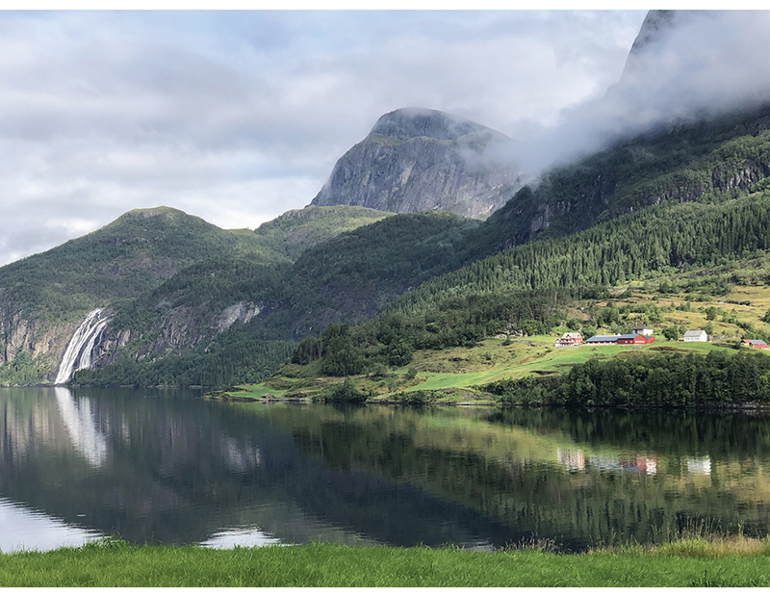
          - Dalsfjorden.
Statsforvaltaren i Vestland/Maria Knagenhjelm
            - Marint vern, status for område i fagleg tilråding frå 2004.
03J1xx2
Fylke | Område | Status
 | Nordsjøen–Skagerrak
Viken | Østfold (Rauerfjorden) | Igangverande verneprosess, korallrev beskytta etter fiskeriregelverk
Agder | Transekt Skagerrak | Verna 2016 som del av Raet nasjonalpark
Agder | Framvaren | Verna 2013
Rogaland | Jærkysten | Verna 2016
Vestland | Ytre Hardangerfjorden | Igangverande verneprosess
 | Lurefjorden og Lindåsosane | Verna 2020
 | Krossfjorden | Igangverande verneprosess
Vestland | Sognefjorden | Ikkje starta
 | Dalsfjorden | Igangverande verneprosess
 | Norskehavet
 | Stad | Igangverande verneprosess
Møre og Romsdal | Giske | Igangverande verneprosess
 | Griphølen | Igangverande verneprosess
 | Remman | Igangverande verneprosess, delar verna som naturreservat
Trøndelag | Gaulosen | Verna 2016
 | Rødberget | Verna 2016
 | Froan–Sularevet | Ikkje starta, Sularevet beskytta etter fiskeriregelverk
 | Kråkvåg og Bjugnfjorden | Igangverande verneprosess
Trøndelag | Tauterryggen | Verna 2013
 | Børgin | Igangverande verneprosess
 | Skarnsundet | Verna 2020
 | Borgan–Frelsøy | Verneprosess under oppstart
Nordland | Saltstraumen | Verna 2013
 | Innervisten | Verna 2020
 | Nordfjorden i Rødøy | Verna 2020
 | Karlsøyvær | Verna 2020
 | Kaldvågfjorden og Innhavet | Verna 2020
 | Tysfjorden | Ikkje starta
 | Barentshavet–Lofoten
Nordland / Troms og Finnmark | Transekt frå Andfjorden | Igangverande verneprosess
Troms og Finnmark | Rossfjordstraumen | Verna 2020
 | Rystraumen | Verna 2020
 | Ytre Karlsøy | Verna 2020
Troms og Finnmark | Lopphavet | Igangverande verneprosess
 | Indre Porsangerfjord | Ikkje starta
 | Transekt frå Tanafjorden | Ikkje starta
Havområde utanfor territorialfarvatnet | Iverryggen | Beskytta etter fiskeriregelverk
 | Røstrevet | Beskytta etter fiskeriregelverk
Miljødirektoratet/Klima- og miljødepartementet
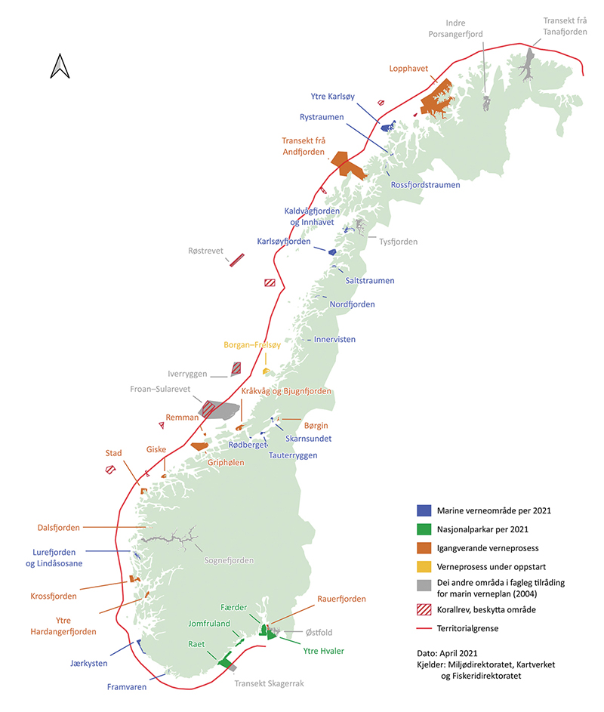
          - Kart over eksisterande og planlagde marine verneområde.
Miljødirektoratet, Kartverket og Fiskeridirektoratet
Status for marint vern i Noreg – samla gjennomføring
Det er som nemnt hittil oppretta 15 marine verneområde etter naturmangfaldlova. Desse fordeler seg langs mykje av kystlinja langs fastlandet. Tre område ligg i Troms og Finnmark fylke, fire område i Nordland, fire område i Trøndelag, eitt område i Vestland fylke, eitt i Rogaland og eitt i Agder. Desse områda må likevel supplerast med fleire område for til saman å utgjere eit representativt utval av naturtypane i kystsona, i tillegg til at områda lenger frå kysten i liten grad er omfatta.
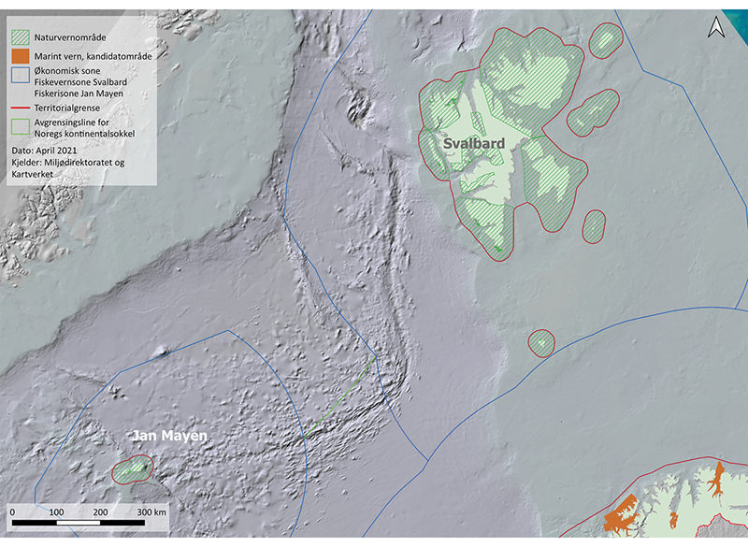
          - Verneområde ved Svalbard og Jan Mayen.
Miljødirektoratet
Marint areal inngår også i fleire nasjonalparkar, som Ytre Hvaler nasjonalpark i Viken fylke, Færder nasjonalpark i Vestfold og Telemark fylke og Raet nasjonalpark i Agder. Her er vern av dei marine naturverdiane ein viktig del av formålet med vernet. Vern etter naturmangfaldlova dekkjer til saman om lag 3,6 prosent av territorialfarvatnet ved Fastlands-Noreg.
Om lag 87 prosent av territorialfarvatnet rundt Svalbard er ein del av verneområde etter svalbardmiljølova. Territorialfarvatnet rundt Jan Mayen er ein del av Jan Mayen naturreservat. Territorialfarvatnet rundt Bouvetøya er verna i medhald av bilandslova.
Til saman er om lag 4,2 prosent av norske havområde verna i medhald av miljøvernlovgivinga.

Vidare arbeid med bevaring, særleg av område utanfor 12 nautiske mil
Kunnskapen om at vi har område med viktig marin natur i alle delane av havområda, er aukande. Som det er gjort greie for i kapittel 1, er bevaring av viktige område for marin natur ein integrert del av ein berekraftig havøkonomi.

Kunnskap om og identifisering av områda
Vi har generelt eit godt kunnskapsgrunnlag for å vurdere miljøverdiar og førekomstar av særleg bevaringsverdig natur i dei kystnære områda, jf. mellom anna omtale i kapittel 2. Slik kunnskap låg til grunn for identifiseringa av dei kystnære kandidatområda til marin verneplan frå 2004. Denne kunnskapen har også vore viktig når vi har oppretta andre arealbaserte tiltak innanfor territorialgrensa, til dømes hummarfredingsområde og tarereferanseområde. Også for framtidige kandidatområde i kystnære område vil vi ha eit godt kunnskapsgrunnlag for å vedta treffsikre og effektive bevaringstiltak.
Når det gjeld havområda lenger ut frå kysten, er kunnskapen om område som er særleg viktige for naturmangfald og økosystemtenester, meir varierande og ofte mindre detaljert. Vurderinga av kunnskapen for å identifisere viktig marin natur skjer i første rekkje i forvaltningsplanane for havområda, spesielt i arbeidet med å identifisere dei særleg verdifulle og sårbare områda (SVO). SVO-ane er identifiserte gjennom ein omfattande fagleg prosess der alle forskingsinstitutta og fagetatane dette vedkjem, deltek. Dei eksisterande SVO-ane utgjer 42 prosent av havområda.
Som det går fram av forvaltningsplanane for havområda, gir ikkje SVO-ar direkte verknader i form av avgrensingar for næringsaktiviteten, men signaliserer kor viktig det er å vise særleg aktsemd i desse områda, og at aktiviteten skal skje på ein måte som ikkje truar dei økologiske funksjonane til eller naturmangfaldet i områda. For å beskytte verdifulle og sårbare miljøverdiar kan det, til dømes med heimel i gjeldande regelverk, stillast særlege krav til aktiviteten. Krava kan gjelde heile eller delar av det aktuelle området og må vurderast konkret.
Det blir no gjennomført ein fagleg gjennomgang og ei oppdatering av SVO-områda på grunnlag av ny kunnskap. Gjennomgangen skal vere ferdig i byrjinga av 2022 og nyttast i arbeidet med neste forvaltningsplanmelding i 2024. Denne gjennomgangen av SVO-ane vil vere eit godt grunnlag for å utvikle ei meir systematisk tilnærming for å vurdere korleis fleire tiltak bidreg til effektiv bevaring av viktige område for natur i norske havområde. Samstundes har vi store havareal med sektortiltak som bidreg til effektiv bevaring, og som byggjer på kunnskap om naturverdiane frå langvarig og omfattande havforsking.

Marint vern
I havet gjeld naturmangfaldlova i hovudsak i territorialfarvatnet, med unntak for mellom anna overordna prinsipp som også gjeld i 200-milssonene og på kontinentalsokkelen så langt dei passar. Dette inneber mellom anna at forvaltninga skal ta utgangspunkt i kunnskap og den samla belastninga som økosystemet blir utsett for. Vidare gjeld føre-var-prinsippet også i havområda utanfor 12 nautiske mil. Regelen i naturmangfaldlova om marine verneområde gjeld ikkje utanfor 12 nautiske mil. Sektorlovgivinga som havressurslova gir på si side heimel for ulike arealbaserte tiltak, som er viktige bidrag til bevaring og berekraftig bruk av havområda. Det same gjeld vilkår for petroleumsverksemda sett etter petroleumslova.
I område der det mellom anna finst særeigne og sjeldne naturverdiar, har vi innanfor territorialgrensa vurdert at det er behov for å kunne verne område på tvers av sektorane, slik at naturverdiane i desse områda blir styrande for kva for aktivitet vi kan tillate. I desse områda der det er fleire aktivitetar samstundes, er det ein fordel med ei regulering der ein ser på korleis alle aktivitetane saman påverkar marin natur. Verneområda blir oppretta med utgangspunkt i miljøverdiar, og ikkje ein konkret aktivitet, for å bevare desse langsiktig og uavhengig av om miljøverdiane er under press i dag.
Systemet med forvaltningsplanane for havområda gir ei samla framstilling av påverknader og reguleringane. I Meld. St. 20 (2019–2020) Helhetlige forvaltningsplaner for de norske havområdene har regjeringa vist til at det er behov for å vurdere vern eller anna bevaring av særeigne og sjeldne naturverdiar i djuphavet utanfor territorialgrensa.
Vidare har Havforskingsinstituttet nyleg i rapporten Marint vern, Havforskningsinstituttets ekspertvurdering av utfordringer og status for arbeid med marint vern i Norge peika på behovet for å verne korallområde slik at dei også blir beskytta mot annan aktivitet enn berre fiskeriverksemd. Havforskingsinstituttet peikar òg på dei såkalla transekta/snitta, som strekkjer seg frå kyst til djuphav. Raet nasjonalpark er døme på eit verneområde som er skarpt avgrensa mot territorialgrensa sjølv om verneverdiane og behovet for vern strekkjer seg lenger ut. Kandidatområda Froan–Sularevet og transektet/snittet frå Andfjorden og utover i marin verneplan frå 2004 er andre døme på at verneverdiane kan strekkje seg lenger ut i havet enn 12 nautiske mil.
I Ot.prp. nr. 52 (2008–2009) Om lov om forvaltning av naturens mangfold (naturmangfoldloven) går det fram at
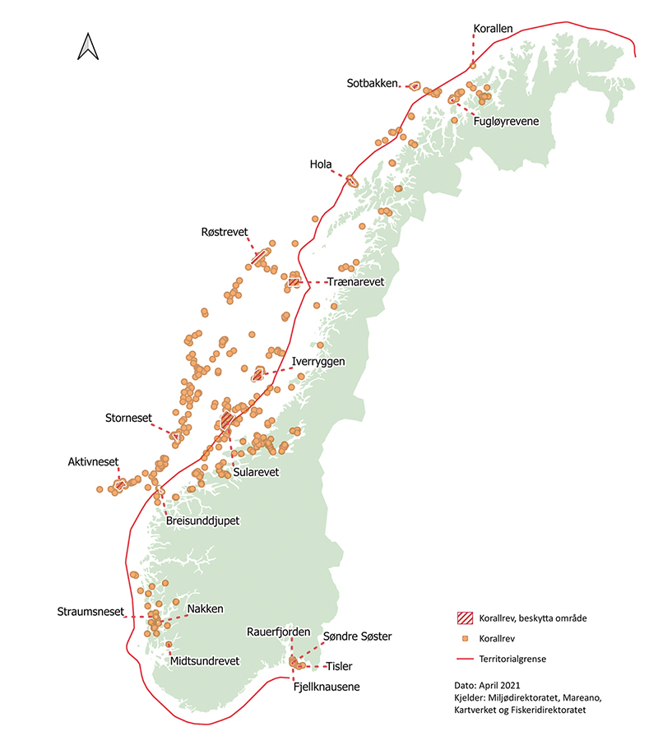
          - Beskyttelse av korallrev mot øydeleggingar som følgje av fiskeriaktivitet.
Miljødirektoratet, Kartverket og Fiskeridirektoratet
«Det er foretatt en vurdering av forholdet til folkeretten i relasjon til disse bestemmelsene som har avdekket behov for endringer og tilpasninger dersom de skal gjøres gjeldende utenfor 12 nm. Det er videre behov for en grundig vurdering av forholdet til sektorlovene og hvilke samfunnsmessige og miljømessige konsekvenser det vil ha om en skal gi disse bestemmelsene anvendelse på sokkelen og i sonene. Regjeringen vil derfor foreta en grundig vurdering hvorvidt, og ev. i hvilken form, øvrige bestemmelser skal gis anvendelse utenfor 12 nm.»
Ei slik vurdering er hittil ikkje gjennomført.

Andre effektive arealbaserte bevaringstiltak
Andre effektive arealbaserte bevaringstiltak er tiltak med heimel i sektorlovgivinga og som er viktige bidrag til bevaring av område for marin natur. Tiltaka skal vere forvalta slik at dei gir positive og varige effektar for bevaring av naturmangfaldet i eit område. Slike tiltak kan gjennomførast både utanfor og innanfor 12 nautiske mil.
I naturmangfaldmeldinga legg regjeringa til grunn at «[i]kke bare områdevern etter naturmangfoldloven, men også bevaringstiltak etter andre lover kan være effektive bevaringstiltak som omfattes av [Aichi-]mål 11. Forutsetningen er at tiltaket gir en effektiv og langsiktig beskyttelse av et geografisk avgrenset område med viktig naturmangfold». CBD vedtok i 2018 eit sett av frivillige retningslinjer med kriterium for kva slags arealbaserte reguleringar som kan identifiserast som andre effektive områdebaserte bevaringstiltak. Kriteria er delte inn i desse kategoriane:
A. Området skal ikkje vere definert eller rapportert som MPA (marint verneområde).
B. Reguleringane er følgde opp av ansvarleg forvaltningsstyresmakt og er geografisk definerte.
C. Reguleringa bidreg effektivt til in situ bevaring av biologisk mangfald over tid.
D. Tilhøyrande økosystemfunksjonar og -tenester og kulturelle, åndelege, sosioøkonomiske og andre relevante verdiar blir vurderte.
Som nemnt i kapittel 3 skal desse tiltaka særleg rettast mot område som er særleg viktige for biodiversitet og økosystemtenester. Tiltaka skal altså særleg brukast for å ta vare på undersjøisk natur som blir rekna som viktig samanlikna med natur i andre område. Døme på dette er samfunn av sjeldne eller trua artar, representative naturlege økosystem, artar med avgrensa utbreiing, sentrale område for biologisk mangfald, område med kritiske økosystemfunksjonar og -tenester eller område for økologisk samanheng. Også område med urørt natur, særleg på havbotnen, er viktige å vurdere sjølv om dette er område der vi oftast manglar detaljert kunnskap.
I Noreg har vi ikkje i dag ei systematisk tilnærming til korleis både fiskeritiltak og tiltak i andre sektorar, slik som petroleumsverksemda, kan reknast som andre effektive arealbaserte bevaringstiltak. For å kunne vurdere den samla effekten av bevaringa av viktige område for natur i norske havområde, både marine verneområde og sektortiltak, vil det vere naudsynt med ei slik systematisk tilnærming. Med fleire forventa aktivitetar i havområda, slik som vindkraft til havs og mineralverksemd i djuphavet på norsk kontinentalsokkel, vil dette bli viktigare framover.
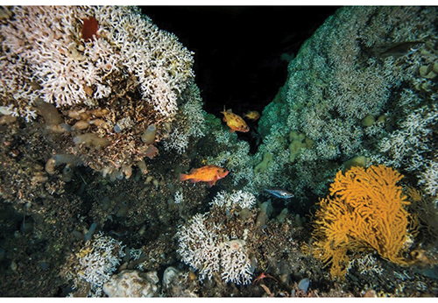
          - Korallrev. Dei norske korallreva er stort sett bygde av ein art som heiter Lophelia pertusa. Reva er levestad for mange andre artar, er viktige i karbonomsetninga ved botnen og er såkalla hot-spots for biomangfald.
Erling Svensen/Havforskingsinstituttet
Beskyttelse av korallrev etter fiskerilovgivinga
Atten kjende korallrevområde langs kysten er oppretta som marine beskytta område etter havressurslova og dermed beskytta mot skade frå fiskeriverksemd. Dette er eit viktig tiltak for bevaring av marin natur. Dei 18 områda er
- Korallen nordaust for Sørøya i Finnmark
- Fugløya i Troms
- Sotbakken i Barentshavet sør for Tromsøflaket
- Hola utanfor Vesterålen
- Røst sør for Lofoten og vest av Røstbanken
- Træna sør for Lofoten, vest av Bodø
- Iverryggen vest av Rørvik
- Sula nordvest for Frøya
- Breisunddjupet utanfor Ålesund
- Storneset på Storegga
- Aktivneset på Storegga
- Straumsneset nord i Langenuen innanfor Stord
- Nakken sør i Langenuen
- Midtsund ved inngangen til Sandsfjorden i Ryfylke
- Tisler i Ytre Hvaler nasjonalpark
- Fjellknausane i Østfold
- Rauerfjorden i Østfold
- Søndre Søster i Ytre Oslofjord i Østfold
Særleg om Froan–Sularevet og Iverryggen
Stortinget bad ved behandlinga av Meld. St. 35 (2016–2017) Oppdatering av forvaltningsplanen for Norskehavet regjeringa om ikkje setje i verk petroleumsverksemd, inkludert leiting og seismikkskyting i Froan–Sularevet og Iverryggen, fram til ein heilskapleg marin verneplan for alle dei norske havområda er lagd fram for Stortinget. Dette blei ført vidare som ei områdespesifikk ramme for petroleumsverksemda i Meld. St. 20 (2019–2020) Helhetlige forvaltningsplaner for de norske havområdene.
Det ligg ikkje føre ny kunnskap som gir grunn til å vurdere dette på nytt i denne meldinga. Som nemnt tidlegare blir alle SVO-ane i norske havområde no gjennomgåtte som del av forvaltningsplanarbeidet. Regjeringa vil difor føre vidare rammene om ikkje å setje i verk ny petroleumsverksemd på Iverryggen eller i Froan–Sularevet fram til neste melding om forvaltningsplanane for dei norske havområda, som er planlagd i 2024.
Andre fiskeritiltak
I tillegg til beskyttelsen av korallrev vil også andre bevaringstiltak under fiskeriregelverket kunne reknast som effektive arealbaserte bevaringstiltak. Arealbaserte tiltak som forbyr eller avgrensar bruken av fiskereiskapar, kan gi viktige bidrag til bevaring av naturmangfald, særleg på havbotnen. Trålforbod i viktige område for marin natur vil til dømes verke positivt som tiltak som kan bøte på forstyrring av botnhabitat.
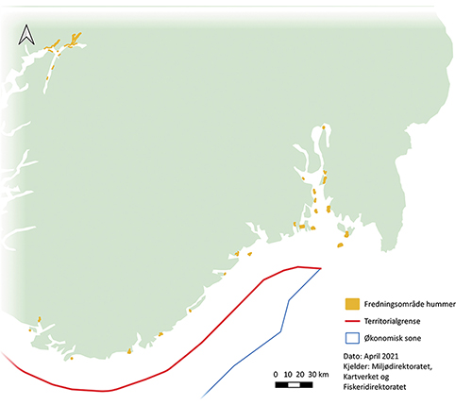
          - Hummerfredingsområde på Skagerrak-kysten.
Miljødirektoratet, Kartverket og Fiskeridirektoratet
I samband med dette meldingsarbeidet har Miljødirektoratet og Fiskeridirektoratet, med støtte frå Havforskingsinstituttet, gjort ei første vurdering av i kva grad fleire relevante tiltak under fiskeriregelverket kan reknast som andre effektive arealbaserte bevaringstiltak. I tillegg til reguleringa for beskyttelse av korallområde omfattar dette mellom anna fredingsområde for hummar, regulering av taretråling og stengde område for fiske ved Svalbard.
Hummarfredingsområde. Bevaringsområde der hausting ikkje er tillaten, er eit eigna tiltak for relativt stadbundne artar som hummar, og områda er dokumenterte å bidra til styrking av hummarbestandane lokalt. Det er oppretta fleire bevaringsområde for hummar på Skagerrakkysten, og hummarbestanden har teke seg opp både innanfor og i område rundt bevaringsområda. Fredingsområde for hummar har vist positiv effekt både for hummar, torsk og leppefisk. Reguleringane for ein del av områda er gjorde varige.
Referanseområde for tare. Forskrifter om hausting av tare regulerer tarehausting med fem års rullering mellom haustingsfelt med breidde på ei nautisk mil. Innanfor tarehaustingsområda er det stengde område, referanseområde, der det er forbode å hauste tare, og der tareskogen difor blir ståande urørt av hausting.
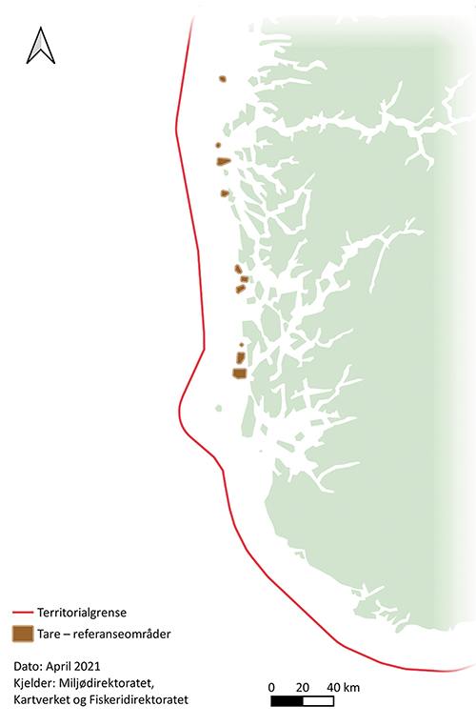
          - Referanseområde for tare.
Miljødirektoratet, Kartverket og Fiskeridirektoratet
Stengde område for fiske ved Svalbard. Forskrifta om regulering av fiske for å beskytte sårbare marine økosystem har innført forbod mot fiske med botnreiskap i ti utvalde område (§ 5). Bakgrunnen for stenginga er at områda ut frå tilgjengeleg kunnskap inneheld førekomstar av sårbare artar og habitat, og at det ikkje, eller berre i liten grad, har vore fiska i dei tidlegare. Dei stengde områda etter § 5 er ein parallell til dei ovanfor nemnde korallfredingsområda.
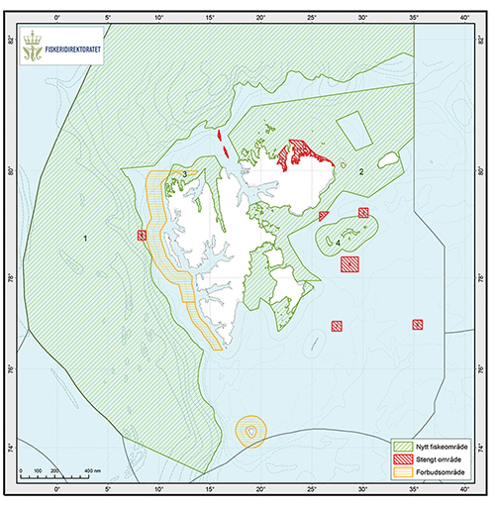
          - Kategoriar av område ved Svalbard som ikkje er opne for vanleg fiske.
Fiskeridirektoratet
Forbod mot fiske med botnreiskap for å beskytte sårbare marine økosystem. I områda sør for Bjørnøya er det forbod mot å fiske djupare enn 1000 meter. Nord for Bjørnøya er grensa 800 meter med eit viktig unntak for eit stort grunnare område nord for Spitsbergen, det såkalla Yermakplatået. Her går grensa opp til omtrent 300 meter. Desse områda er stengde for vanleg fiske, men det kan søkjast om løyve til prøvefiske som berre kan givast på strenge vilkår. Miljødirektoratet og Fiskeridirektoratet vurderer i notatet sitt at dette tiltaket isolert sett effektivt bidreg til bevaring av biologisk mangfald. Havforskingsinstituttet seier i sin rapport at arealbaserte tiltak som forbyr eller avgrensar bruken av trålreiskap, kan gi eit viktig bidrag til bevaring av biologisk mangfald, og at difor bør forbod mot botntråling som utgangspunkt kunne kategoriserast som andre effektive områdebaserte bevaringstiltak i område der det ikkje er andre signifikante truslar frå menneskeleg aktivitet. Det blir òg framheva at botndyrsamfunn har ein viktig funksjon for heile økosystemet, men er mange stader svekte gjennom langvarig og høgfrekvent botntråling. Mjuke sediment som får liggje uforstyrra, speler også ei positiv rolle for karbonbinding, som er viktig i eit klimaperspektiv.
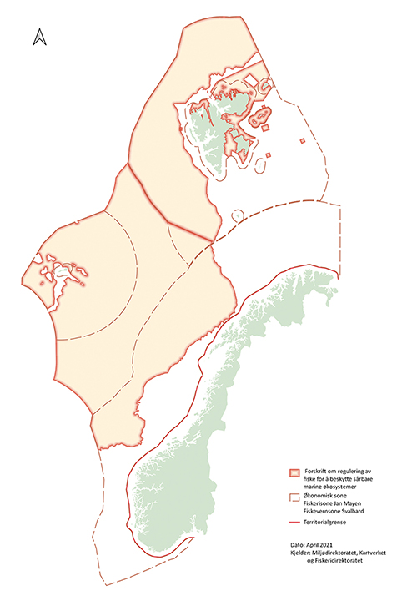
          - Område djupare enn 1000 meter med forbod mot botnreiskap (djupare enn 800 meter ved Svalbard).
Miljødirektoratet, Kartverket og Fiskeridirektoratet
I tillegg er det gjort vurderingar av område med forbod mot hausting av flatøsters i Sørlandsleia og forbod mot fiske i område i fiskevernsona ved Svalbard. Den førebelse vurderinga er at desse tiltaka isolert sett oppfyller fleire av kriteria for andre effektive arealbaserte bevaringstiltak. Dei nemnde tiltaka dekkjer 44 prosent av norske havområde. Dersom alle arealbaserte fiskeritiltak blei vurderte å oppfylle kriteria for «andre effektive områdebaserte bevaringstiltak», ville dette auke Noreg sin «verneprosent» til om lag 49 prosent.
Tiltak i andre sektorar
I ei systematisk tilnærming for kva som skal reknast som andre effektive arealbaserte bevaringstiltak, må også bevaringseffekten av tiltak i andre sektorar enn fiskeria inngå. Nærliggjande døme er område innanfor dei områdespesifikke rammene for petroleumsverksemda som blir fastlagde i forvaltningsplanane. Løyve til petroleumsverksemd vil til dømes ikkje bli gitt i område som det i forvaltningsplanane er bestemt at skal vere frie for petroleumsverksemd, og heller ikkje innanfor tider på året der det er bestemt at det ikkje skal gå føre seg leiteboring. Slike områdespesifikke rammer for petroleumsverksemd er i dag etablerte i om lag 11 prosent av arealet i Barentshavet–Lofoten, i om lag 12 prosent av arealet i Norskehavet og i om lag 2 prosent av arealet i Nordsjøen–Skagerrak.
Tilsvarande kan til dømes tiltak ved etablering av områdespesifikke rammer for havvind eller andre typar aktivitet vere kandidatar for å vere eit effektivt arealbasert bevaringstiltak i framtida.
Behov for vidare arbeid
Den første vurderinga av fiskeritiltaka frå Fiskeridirektoratet og Miljødirektoratet er eit godt utgangspunkt for ei meir systematisk tilnærming til korleis sektortiltak kan reknast som andre effektive arealbaserte bevaringstiltak. Det er behov for å arbeide vidare med vurderingane av relevante bevaringstiltak, også med omsyn til innhald av marin natur som området blir rekna som viktig for, og for ei samla vurdering av påverknad på naturen frå ulike aktivitetar.
Havforskingsinstituttet peikar på i rapporten sin om marint vern at fleire typar menneskeleg aktivitet som no går føre seg kystnært, i framtida vil kunne skje lenger til havs. Dei framhevar at regulering av berre ein av fleire påverknadsfaktorar i eit område difor ikkje utan vidare vil vere tilstrekkeleg til at kriteria for andre effektive arealbaserte bevaringstiltak er oppfylte. Det inneber ifølgje Havforskingsinstituttet at i område med arealbaserte fiskerireguleringar som samstundes er prega av vesentleg annan menneskeleg påverknad på biologisk mangfald, til dømes frå petroleumsverksemd, akvakultur, Forsvarets øvingsaktivitetar, mineralutvinning frå havbotnen eller sterk påverking frå andre fiskeri, gir forbod mot botntråling aleine ikkje nødvendigvis ein effektiv beskyttelse av biologisk mangfald.
For å kunne konkludere kva for fiskeritiltak som kan reknast som andre effektive arealbaserte bevaringstiltak, må det difor vere ei samla vurdering som også inkluderer aktivitetar innanfor andre sektorar og korleis desse er regulerte. Dette må mellom anna gjerast for å sikre at effekten av bevaringstiltak i ein sektor ikkje blir «nulla ut» av aktivitet i andre sektorar. Tilsvarande kan tiltak i ulike sektorar byggje opp under kvarandre.

Framtidig rapportering etter internasjonale mål
Når Noreg no gjennom Havpanelet har slutta seg til eit globalt mål om at 30 prosent av havområda innan 2030 skal bevarast gjennom marine verneområde eller andre effektive arealbaserte bevaringstiltak, og eit slikt mål også er foreslått i CBDs nye rammeverk for naturen, er det naturleg å gjere ei ny vurdering av norsk praksis for rapportering. Noreg har tidlegare rapportert status for gjennomføringa i tråd med føringane i Meld. St. 14 (2015–2016) Natur for livet – Norsk handlingsplan for naturmangfold, jf. også føringar frå Stortinget ved behandling av meldinga i Innst. S. 294 (2015–2016): «Komiteen mener at det kun er varige bevaringstiltak som vern etter naturmangfoldloven og marint beskyttede områder, sammen med vern etter svalbardmiljøloven, som kan inngå i rapporteringen i henhold til Aichi-mål 11.» Vern av marint areal etter naturmangfaldlova, svalbardmiljølova og bilandslova utgjer til saman om lag 4,2 prosent av norske havområde ved fastlandet, Svalbard, Jan Mayen og Bouvetøya. Med korallområda oppretta som marine beskytta område etter havressurslova er samla gjennomføring på om lag 4,5 prosent.
Samanlikna med andre land har Noreg lagt opp til ein streng praksis for rapportering av bidraget vårt til å oppfylle dei internasjonale måla om bevaring. Det er spesielt nærliggjande å tilpasse gjeldande praksis for rapportering slik at fleire andre effektive arealbaserte bevaringstiltak, slik som i fiskerisektoren, skal kunne kalkulerast inn når Noregs «verneprosent» blir meldt inn internasjonalt til konvensjonen om biologisk mangfald (CBD). Samstundes må vi halde ved lag dei grunnleggjande krava til innhald i og kvalitet på tiltaka i områda som det blir rapportert om. Det skal særleg leggjast vekt på område som er særleg viktige for biologisk mangfald og økosystemtenester, og at tiltaka effektivt beskyttar desse verdiane.
Heilskapleg og berekraftig havforvaltning inneber ein kombinasjon av marint vern, andre effektive arealbaserte bevaringstiltak og tiltak som sikrar verdiskaping gjennom berekraftig bruk. Dette blir understreka av Havpanelet som byggjer hovudkonklusjonen sin om heilskapleg og berekraftig forvaltning av 100 prosent av havområda innanfor nasjonal jurisdiksjon på at det i ein berekraftig havøkonomi er naudsynt med både bevaring og berekraftig bruk. I oppfølginga av Havpanelet kan det bli aktuelt å utvikle ei eiga rapportering av om landa oppfyller 100-prosentforpliktinga om ei berekraftig havforvaltning.

Tiltak for bevaring av viktige område for marin natur
Regjeringa legg med denne meldinga fram ein heilskapleg nasjonal plan for bevaring av viktige område for marin natur. Planen vil sørgje for at bevaringstiltaka er målretta og effektive. Meldinga byggjer vidare på den politikken for bevaring av natur som blei nedfelt i Meld. St. 14 (2014–2015) Natur for livet (naturmangfaldmeldinga). Bevaring av viktige område for marin natur vil ha effekt på levering av økosystemtenester i havet, som biologisk produksjon, grunnlag for hausting og verdiskaping og kor robuste dei er mot effektar av klimaendringar.
Eitt av dei grunnleggjande prinsippa for havpolitikken frå regjeringa er å fremje berekraftig bruk og bevaring av marine økosystem, jf. Meld. St. 20 (2019–2020) Helhetlige forvaltningsplaner for de norske havområdene. Berekraftig bruk handlar mykje om tiltak og metodar for å sikre at aktivitetane skjer på skånsamt vis og unngår eller avgrensar skadar på naturmangfald og økosystem. Bevaringstiltak set naturen i sentrum og inneber vern eller beskyttelse av eit geografisk avgrensa område med viktig naturmangfald.
Den nasjonale planen for bevaring av viktige område for marin natur er viktig i den vidare utviklinga av ei heilskapleg og berekraftig norsk havforvaltning.

Gjennomføring av marin verneplan frå 2004
Marint vern etter naturmangfaldlova skal bidra til at eit utval av representative, særeigne, sårbare eller trua marine undersjøiske naturtypar og naturverdiar langs kysten og i territorialfarvatnet blir tekne vare på for framtida. Områda skal – saman med areal som er beskytta etter anna lovverk – danne eit nettverk av verna og beskytta område som skal ta vare på økosystem og naturverdiar. Områda skal dekkje variasjonsbreidda i norsk marin natur.
Marin verneplan frå 2004 skal halde fram. Av dei 36 kandidatområda som inngår i marin verneplan frå 2004, er så langt 16 verna etter naturmangfaldlova og 3 beskytta etter havressurslova. Nokre av dei resterande områda kan ikkje vernast etter naturmangfaldlova fordi dei ligg utanfor territorialgrensa. For mellom anna å utgjere eit representativt utval av naturtypane i norske havområde må områda i marin verneplan også supplerast med fleire område.
Tidleg og god lokal medverknad i arbeidet er viktig i verneprosessar etter naturmangfaldlova og blir mellom anna gjord med lokale referansegrupper, opne innspelsmøte m.m. Vidare er det viktig med god medverknad frå relevante sektorar. Alle forslaga om vern eller anna bevaring skal greiast ut i tråd med reglane i utgreiingsinstruksen, noko som mellom anna inneber å vurdere ulike alternativ, at både positive og negative konsekvensar av eit forslag skal greiast ut. Det er eit mål å vere open i slike prosessar og sørgje for at innhaldet i prosessane er tilgjengeleg for interesserte partar.
Regjeringa vil:
- Ta sikte på å innan 2024 ha starta opp verneprosessar for dei resterande områda som inngår i verneplanen frå 2004, basert på kunnskapen vi har i dag om naturverdiar og relevant aktivitet.
- Sørgje for god involvering av sektormyndigheiter, fylkeskommunar, kommunar og andre lokale interesser.
- Starte ein vidare prosess kopla til forvaltningsplanane for å vurdere korleis vi skal supplere verneplanen frå 2004 med ytterlegare område.

Vern og bevaring utanfor 12 nautiske mil
Det er område med betydelege naturverdiar utanfor territorialgrensa òg. Regjeringa varsla i Meld. St. 20 (2019–2020) ei vurdering av behovet for vern eller beskyttelse av særeigne og sjeldne naturverdiar i djuphavet.
Ivaretaking av havområda utanfor territorialgrensa skjer i dag gjennom sektorlovgivinga og etter dei overordna prinsippa i naturmangfaldlova, jf. nærare omtale mellom anna i kapittel 3. Det er i dag ikkje heimel for å opprette marine verneområde eller anna vern etter miljøvernlovgivinga i desse områda, og områda blir heller regulerte gjennom tiltak under til dømes havressurslova, petroleumslova, havbotnsminerallova og forureiningslova. Vi bruker i aukande grad havet til både eksisterande og ny verksemd. Då naturmangfaldlova blei vedteken, blei det semje i Stortinget om at regjeringa skulle greie ut om det geografiske verkeområdet til lova i framtida også skulle omfatte havområda og sokkelen utanfor territorialgrensa.
Ei utgreiing bør sjå på om og eventuelt korleis lovgivinga vi har i dag, kan forbetrast.
Regjeringa vil:
- Gjere ein gjennomgang av om og eventuelt korleis dagens lovgiving for vern og bevaring utanfor 12 nautiske mil kan forbetrast.

Effektiv bevaring gjennom arealbaserte sektortiltak
Sektorlovgivinga gir moglegheita for å beskytte marin natur mot skade som følgje av aktivitet i den einskilde sektoren. Fleire sektortiltak er difor, saman med marine verneområde, viktige bidrag til bevaring av marine område med viktig natur. Til dømes er 18 korallrevområde langs kysten beskytta gjennom bruk av havressurslova mot skade frå fiskeria. Samstundes har vi i Noreg ikkje ei systematisk tilnærming for å kunne vurdere korleis bevaringstiltak i medhald av ulike sektorregelverk bidreg til effektiv bevaring.
Utgangspunktet for ei slik vurdering er at vi veit kva slags natur som blir bevart gjennom tiltaket. For dei kystnære områda har vi generelt eit godt kunnskapsgrunnlag om miljøverdiar og kvar vi har område med bevaringsverdig natur. I havområda lenger ut frå kysten er kunnskapen varierande og ofte mindre detaljert. Vurderinga av kunnskapen skjer i første rekkje i arbeidet med å identifisere dei særleg verdifulle og sårbare områda (SVO). Samstundes har vi store havareal med sektortiltak som bidreg til effektiv bevaring, og som byggjer på kunnskap om naturverdiane frå langvarig og omfattande havforsking.
Fiskeridirektoratet og Miljødirektoratet har nyleg gjennomført vurderingar av den arealmessige utbreiinga av relevante fiskeritiltak og betydninga deira for bevaring. Sjå nærare omtale i kapittel 4. Med utgangspunkt i desse vurderingane og arbeidet med SVO-ane legg regjeringa opp til ein systematisk gjennomgang av korleis tiltak i dei enkelte sektorane bidreg til effektiv bevaring. Vurderinga vil i tillegg omfatte korleis bevaringstiltak i ein sektor heng saman med aktivitetar i andre sektorar.
Regjeringa vil:
- Etablere ei meir systematisk tilnærming til bevaring av viktige område for marin natur gjennom marine verneområde og andre effektive arealbaserte tiltak. Ein slik gjennomgang skal prioritere SVO-ar og inkludere område som er omfatta av dei mest relevante bevaringstiltaka etter sektorlovgivinga.

Noregs rapportering etter internasjonale mål
Når Noreg sluttar seg til nye og høgare globale mål for bevaring av viktige område for marin natur, er det naturleg å gjere ei ny vurdering av den norske praksisen for rapportering.
Samanlikna med andre land har Noreg lagt opp til ein streng praksis for rapportering av bidraget vårt til å oppfylle dei internasjonale måla om bevaring.
Regjeringa vil vurdere korleis fleire andre effektive arealbaserte bevaringstiltak, slik som i fiskerisektoren, skal kunne kalkulerast inn når Noregs «verneprosent» blir meldt inn internasjonalt til konvensjonen om biologisk mangfald (CBD). Samstundes må vi halde ved lag dei grunnleggjande krava til innhald i og kvalitet på tiltaka i områda som det blir rapportert om. Det skal særleg leggjast vekt på område som er særleg viktig for biologisk mangfald og økosystemtenester, og at tiltaka effektivt beskyttar desse verdiane.
Regjeringa vil:
- Setje i gang ein eigen prosess for å gjennomgå og vurdere praksisen for rapportering av Noregs bidrag til å oppfylle dei internasjonale måla om bevaring. Det faglege arbeidet vil skje under leiing av Miljødirektoratet og Fiskeridirektoratet, med mellom anna hjelp frå Havforskingsinstituttet.

Marine bevaringsområde som tiltak for karbonbinding
Marint vern og restaurering blir i klimasamanheng omtalte som naturbaserte løysingar på grunn av evna dei ulike økosystema har til å ta opp og lagre karbon. Bevaringsområde kan til dømes beskytte marine artar eller område med sediment som i stor grad tek opp og lagrar karbon, slik at funksjonen deira som karbonlager blir sikra og forsterka i klimasamanheng. Marine verneområde og nettverk av verneområde og beskytta område er også eit aktuelt tiltak for å gjere havøkosystema meir robuste mot klimaendringar.
Regjeringa legg opp til å gjennomføre prosessar med kartlegging og utgreiing av eigna område for bevaring av verdifulle område for naturmangfald og karbonlagring i kystsona i regi av statsforvaltarane, i samarbeid med kommunane. Hensikta er å setje i verk tiltak for å motverke tap av marine naturtypar med særleg verdi for både naturmangfaldet og for binding av karbon, slik som mellom anna våtmark.
Naturmangfaldlova nemner ikkje eksplisitt klimaomsyn som eit aktuelt verneformål, sjølv om klimaendringar kan vere eit relevant moment i vurderinga av kva for område som kan vernast etter naturmangfaldlova § 39. Ved vurderinga av bevaringstiltak i marint miljø med klimaomsyn som del av grunngivinga, bør dette sjåast i samanheng med marine våtmarker, karbonlagring i strandsona og strandenger mv. og produktive og rike forhold som på stader der det òg er tilførsel av ferskvatn til sjøen. Det er vidare eit spørsmål om gjeldande regelverk er dekkjande, eller om det er behov for justeringar i verkemidla eller verkemiddelbruken. Regjeringa vil vurdere dette nærare som ein del av det vidare arbeidet med marint vern og anna bevaring.
Regjeringa vil:
- Kartleggje marine område som er viktige for karbonlagring med sikte på bevaring.
- Greie ut behov for endringar i lovgivinga for å gi klimaomsyn status som eit sjølvstendig bevaringsomsyn.

Bevaringsprosjekt for naturmangfald og auka biologisk produksjon
Å byggje opp igjen økosystem til god miljøtilstand eller restaurering av område som har vore utsette for stor påverknad, er aktuelt i marine miljø òg. I nokre område, særleg i kystnære, har økosystema blitt sterkt påverka av menneskeleg aktivitet. Mange sterkt påverka marine økosystem har vist seg å kunne byggjast opp igjen over tid om ein reduserer eller fjernar lokale påverknadsfaktorar i delar av dei aktuelle områda. I områda prega av påverknad kan slik naturleg tilbakeføring av artar, sunn aldersstruktur i bestandane og økosystemfunksjonar sikre auka økologisk kvalitet og styrkje naturlege prosessar og den biologiske produksjonen.
Som eit ledd i arbeidet med bevaringstiltak og naturbaserte løysingar ønskjer regjeringa å etablere eit prosjekt med eitt eller fleire større marine verneområde i Nordsjøen–Skagerrak–Oslofjorden, som vil veljast ut på grunnlag av faglege råd. Formålet vil vere å naturleg byggje opp igjen økosystemet og grunnlaget for hausting og samstundes byggje opp kunnskapen om effekten av slike marine verneområde. Det bør knytast kartlegging og overvaking av tilstanden og forsking på effektane av vernetiltaka til eit slikt prosjekt. Arbeidet kan byggje på fagleg arbeid som er gjennomført i seinare år mellom anna i Ytre Oslofjord, knytt til nasjonalparkane Færder og Ytre Hvaler.
Det er sterke kunnskapsmiljø knytte til havmiljø i Noreg. Desse kan vidareutvikle kunnskap og kompetanse for havforvaltning gjennom ein ny og målretta fagleg innsats retta mot bevaringsområde og effekten på økosystema. Tiltaket vil vere ei målretta satsing på betring av havmiljø, det vil vere venta at det får positiv effekt for økosystema og haustingspotensialet. Samstundes er det relevant som ein betydeleg fagleg innsats frå norsk side for både FNs tiår for havforsking for berekraftig utvikling (2021–2030) og FNs tiår for naturrestaurering (2021–2030).
Regjeringa vil:
- Som eit ledd i arbeidet med bevaringstiltak og naturbaserte løysingar etablere eit pilotprosjekt i tilknyting til ein eller fleire av nasjonalparkane i området Skagerrak–Oslofjorden for å byggje opp igjen økosystem og byggje opp kunnskapen om effekt av slike tiltak.
- Setje i gang arbeid med følgjeforsking og analyse av verknaden av etablering og tiltak for marine verneområde.
- Leggje til rette for utvikling av kunnskap og teknologi for restaurering av marine økosystem.
- Gjennomføre ein kunnskapssyntese om verknader av marine verneområde for økosystemfunksjon og potensial for hausting i område som ligg rundt.

Økonomiske og administrative konsekvensar
Meldinga til Stortinget omhandlar i vesentleg grad oppfølging og vidareutvikling av verkemiddel og tiltak. I meldinga blir det lagt opp til å setje i gang utgreiingar og tiltak for å vidareutvikle arbeidet med bevaring innanfor ei heilskapleg, økosystembasert forvaltning av dei norske havområda. Bevaringstiltak i havområda skal vere basert på best mogleg kunnskap.
Tiltak varsla i meldinga vil dekkjast innanfor eksisterande budsjettrammer. Eventuelle behov utover dette vil fremjast som satsingsforslag i dei ordinære budsjettprosessane. Den årlege budsjettmessige oppfølginga vil mellom anna vere avhengig av den økonomiske utviklinga og budsjettsituasjonen.
Dei økonomiske og administrative konsekvensane av tiltaka i meldinga let seg i ulik grad fastslå nøyaktig. Etter kvart som forslaga blir konkretiserte, vil det som eit ledd i vurderingane av tiltaka vere viktig å greie ut eventuelle konsekvensar for offentlege og private partar vidare på vanleg måte i tråd med utgreiingsinstruksen.
Klima- og miljødepartementet
tilrår:
Tilråding frå Klima- og miljødepartementet 9. april 2021 om Heilskapleg nasjonal plan for bevaring av viktige område for marin natur blir send Stortinget.

https://www.ipcc.ch/site/assets/uploads/sites/3/2019/11/09_SROCC_Ch05_FINAL.pdf (side 454)
«Blue carbon – climate adaptation, CO2 uptake and sequestration of carbon in Nordic Blue forests – Final report 2017 – 2020» (TemaNord 2020:541)

